　　номер версии：TIJ20200601

T1 - T2

высокоаналитическая струйная машина

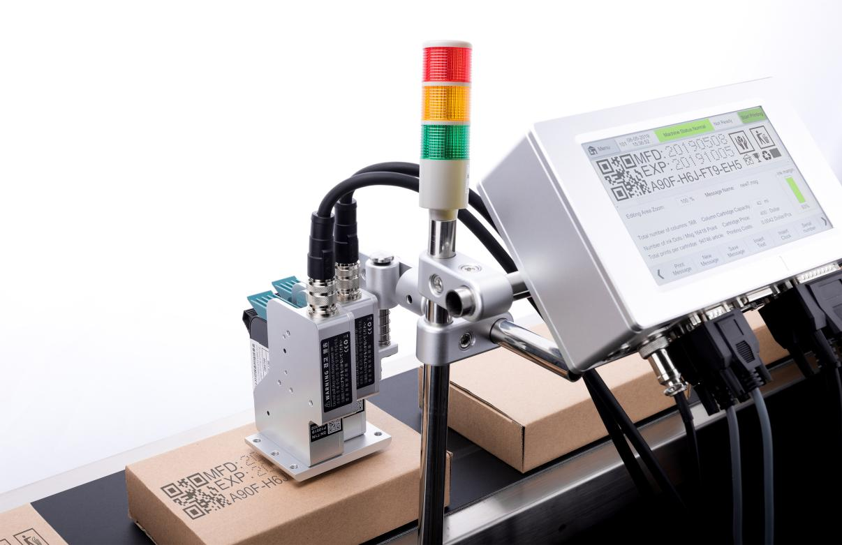

инструкция по эксплуатации

Содержание

важные вопросы 4

инструкция по безопасности 4

предисловие 5

как пользоваться настоящей инструкцией 5

Глава I：внимание к использованию 6

Глава II инструкция по монтажу 7

2.1 упаковочная ведомость 7

2.2 Описание устройства 8

Глава III　описание порта 10

3.1 внешний порт 10

3.2 техническая спецификация 12

Глава IV оперативное руководство 16

4.1подтверждение перед использованием 16

4.2 быстродействующий шаг 17

4.3 проверка после использования 18

Глава V 19

инструкция по эксплуатации струйного аппарата 19

5.1 интерфейс главного меню 19

5.2 информационный редактор 20

5.2.1 Вставить текст 21

5.2.2 Вставить часы 22

5.2.3 Вставить поле 23

5.2.4 Вставить двухмерный код 24

5.2.5 Вставить штрих - код 25

5.2.6 вставить рисунок 26

5.2.7 Вставить рейс 27

5.2.8 Вставить порядковый номер 27

5.2.9 Вставить базу данных 28

5.2.10 Вставить код GS1 30

5.2.11 весовая цена 31

5.2.12 вставить случайное число 32

5.3 Управление файлами 32

5.3.1 накопление информации 33

5.3.2 накопление рисунка 33

5.3.3 сохранение шрифтов 34

5.3.4файл данных 34

5.3.5 файл отчета 35

5.4 параметр печати 35

5.4.1 ширина шрифта 36

5.4.2 замедленное соединение 37

5.4.3 перевернуть 37

5.4.4 Режим печати 38

5.4.5 параметр насадки 40

5.4.6 динамические настройки 41

5.4.7 аналоговое печатание 41

5.5 машинный параметр 42

5.5.1 Настройки системы 42

5.5.2 формат даты 43

5.5.3 формат времени 43

5.5.4 Формат базы 44

5.5.5 месяц, день недели, час, код минуты 45

5.5.6 обычный текст 46

5.5.7 количество продуктов 46

5.5.8 Настройки связи 47

5.5.9 калибровка экрана 48

5.6 меню Сервис 48

5.6.1 Настройки системы 49

5.6.2 Настройки печати 49

5.6.3 Управление пользователями 51

5.6.4 запись событий 52

5.6.5 расширенное меню 52

Глава VI　 обслуживание и уход 53

6.1 уход за струей 53

6.2 обслуживание картриджей 54

Глава VII　　Общие вопросы и решения 55

7.1 Информация о состоянии и решение панели предупреждений 55

7.1.1 Показывать зелень 55

7.1.2 жёлтый 55

7.1.3 красный 56

7.2 Общие проблемы и решения картриджей 57

7.3 Общие проблемы и решения 58

# важные вопросы

* **машина в состоянии подключения, отключить любые подключения!**
* **не вставлять картриджи в состояние печати!**
* **для обеспечения оптимальной эффективности печатания машины рекомендуется использовать указанные типы чернил и аксессуары. не указанные типы чернил и аксессуары могут привести к неисправности машины, плохой эффект распыления и другие проблемы**
* **неисправность оборудования, вызванная не работами по настоящему инструменту, не вход ит в гарантию продукции.**

# 

# инструкция по безопасности

　　после подключения струйного аппарата внутри машины высокое напряжение, запрещается техническое обслуживание и демонтаж оборудования без специальной подготовки и без разрешения персонала, чтобы избежать аварии.

　　при установке струйного аппарата необходимо установить заземляющий провод и подтвердить надежное соединение заземления с Землей; отсутствие надежной связи может привести к неправильной работе оборудования.

чернила не должны храниться при прямом облучении на солнце или при высокой температуре (более 35°), в противном случае это повлияет на эффективность чернил и срок годности.

Если чернила при использовании случайно брызгают в глаза или кожу, немедленно промывайте их чистой водой.

Если чернила течет в струйный аппарат, пожалуйста, выключите немедленно и отключите питание; Когда чернила проникают внутрь оборудования, передайте их специалистам для обнаружения, иначе это может привести к их сжиганию.

Руководство использует следующие символы. Эти символы имеют такое же значение, как и написанные предупреждения и предупреждения, если они находятся рядом с программой или объектом внимания.



надо носить защитные очки.

Должно быть, в защитном халате. Используй соответствующие защитные перчатки. Просмотреть таблицу связанных с безопасностью данных (SDS).



Должно быть отключено питание устройства.



Этот этап может быть завершен только обученными сотрудниками.



Осторожно, статический разряд. необходимо принять меры против статического электричества.

　• Надень заземляющий антистатический браслет.

　　 • нельзя носить костюмы, способные накапливать статическое напряжение.

　　 • при транспортировке печатных плат следует использовать защитные пакеты против статического электричества (ESD).

　　 • печатная плата может быть размещена только на прокладке, изготовленной из материалов, устраняющих электростатическое напряжение, и хорошо заземляемой.



**Внимание**

перед использованием этого высокого анализа струйного аппарата, пожалуйста, Внимательно прочитайте описание операции, чтобы избежать потерь.

# предисловие

　　Данное руководство представляет собой серию инструкций по высокоаналитическим аппликаторам T1 и T2, которые, как ожидается, помогут вам в вашей работе.

　　настоящая инструкция используется для указания операторам как пользоваться разбрызгивателем, она содержит следующее:

инструкция по эксплуатации

внимание к использованию

　　Введение в

Введение в состав

инструкция по монтажу

описание установки картриджей

　　пусковой струйный аппарат

описание общих быстрых операций, запуск / закрытие

　　описание операции

подробное описание того, как создать / редактировать распечатки материалов, связанных с

　　обслуживание

техническое обслуживание и ремонт струйных кодов, картриджей

устранение неисправностей

о часто используемых струйных принтеров, картриджи неисправности и решения

**как пользоваться настоящей инструкцией**

　　перед первым использованием разбрызгивателя, пожалуйста, Внимательно прочитайте инструкцию, обратите внимание на соответствующие вопросы; при возникновении проблем в процессе эксплуатации следует сначала ознакомиться с соответствующими разделами и зафиксировать соответствующие проблемы; если все еще не решено, пожалуйста, свяжитесь с нами.

　　наша компания имеет право регулярно обновлять содержание настоящего проспекта, если мы не возражаем против иного. обновление будет добавлено в новую версию руководства.

　　Примечание: из - за неисправности оборудования, вызванной не работами по настоящему инструменту, в гарантийный срок для продукции не входит.

# Глава I：внимание к использованию

　　благодарим вас за использование этого пункта, чтобы обеспечить личную безопасность и установку машины, удобство в использовании и чтобы вы могли в полной мере использовать возможности этой машины, для вашего права, будьте внимательны к чтению руководства по эксплуатации.



　　 1.1 монтажный внимание

1. Следует избегать совместного исполь зования источников электропитания с другими устройствами и рекомендовать добавить источник бесперебойного питания (UPS);

1. стойка должна быть защищена от установки в вибрирующем или качающемся положении;

1. высокое качество распечатки нужно плавно работать линии производства или передачи ленты;

1. производственная линия должна быть снабжена направляющей плитой, чтобы не допустить нанесения ущерба оборудованию в результате столкновения штампа с распылительной головкой;

1. обеспечить хорошее заземление струйного аппарата;

1. направляющая фюзеляжа струйного аппарата и рекомендуемый интервал от 0,5 до 2,5 мм для печатаемого объекта;

1. при установке, демонтаже картриджей, пожалуйста, убедитесь, что картриджи вставлены под углом 15 °c, чтобы не повредить;

1. не устанавливайте машины в условиях чрезмерной пыли в течение длительного времени, если экологические клиенты не могут изменить, необходимо регулярно очистить оборудование от пыли.

　　 1.2 внимание к операции

1. сенсорный экран запрещает удары и столкновения твёрдыми предметами;

1. оборудование не должно быть закрыто, в противном случае это не может привести к распылению;

1. при отсутствии иглы или расплывчатости эффект распыления, пожалуйста, используйте нетканую ткань для очистки поверхности сопла;

1. при изменении положения принтера, пожалуйста, настройка задержки печати для достижения оптимального эффекта распыления;

1. не вставлять картриджи в распечатанном состоянии, чтобы не повредить цепи машины;

1. категорически запрещается использовать сжатый воздух для очистки непосредственно сенсорный экран, высоконапорный сжатый воздух повредит сенсорный экран;

1. категорически запрещается использовать сжатый воздух для прямой или косвенной очистки картриджей, что может привести к повреждению картриджей;
2. В случае неисправности струйного аппарата, обратитесь к главе 7, решение общих проблем, если они еще не решены, пожалуйста, свяжитесь с нашим отделом послепродажного обслуживания.

　　Примечание: в соответствии с характеристиками разных типов чернил, некоторые модели картриджей после выключения струйного аппарата, пожалуйста, необходимо вытащить картриджи, вытирать поверхность сопла из нетканых тканей и заклеивать картриджи во избежание засорения сопла (подробнее обратитесь к нашему Отделу после продажи услуг, чтобы узнать соответствующие чернила характеристики).

# Глава II инструкция по монтажу

в настоящей главе приводится перечень упаковки продукции, установки оборудования и картриджей.

## 2.1 упаковочная ведомость

　　когда вы открываете упаковку, проверьте каждый пункт по каждому виджету и убедитесь, что он является полным.

　　если есть пропуск, просим вас немедленно проконсультироваться с моим отделом.

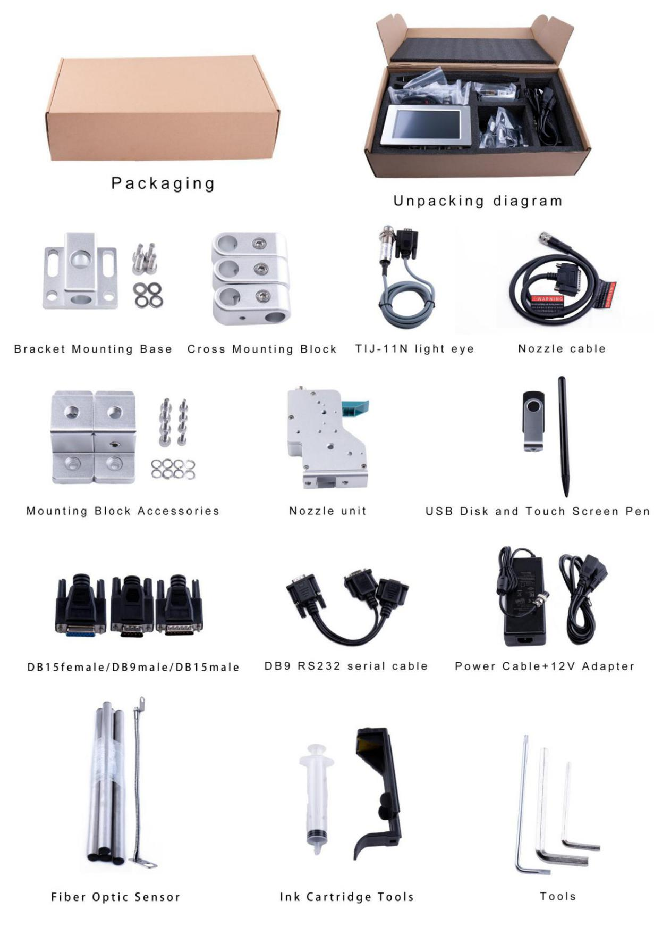

Диаграмма 2 - 1

## 2.2 Описание устройства

　a.собственноручно

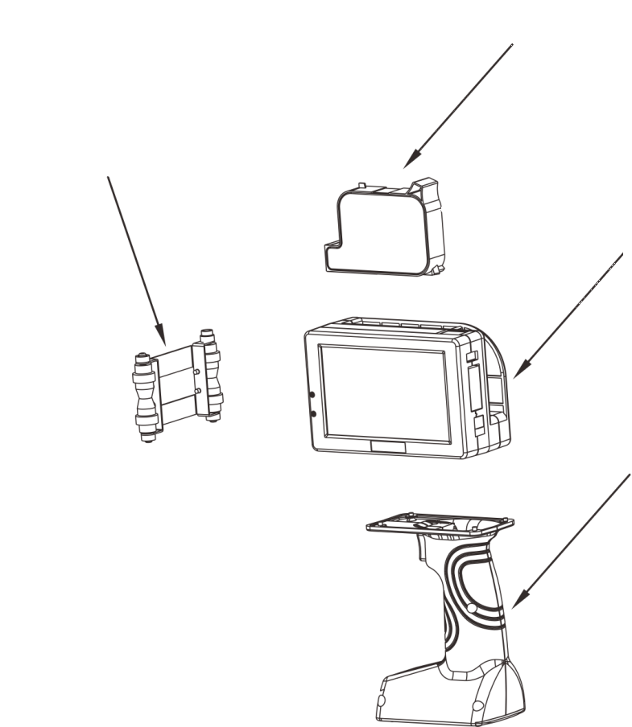

Cartridge

Wheel Assembly

Controllerrolle

handle

Диаграмма 2 - 2

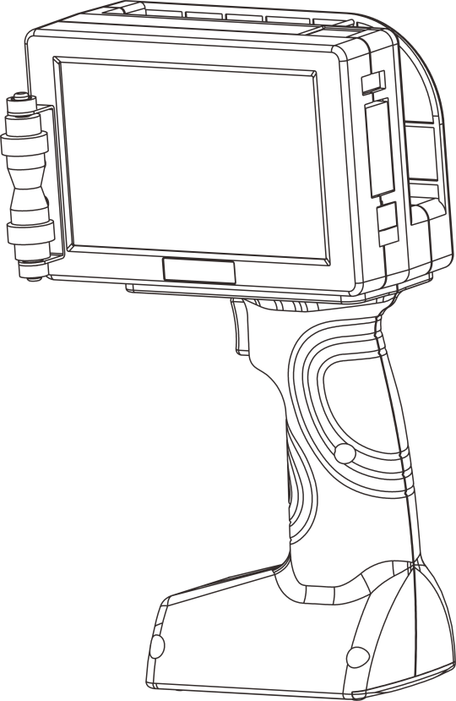 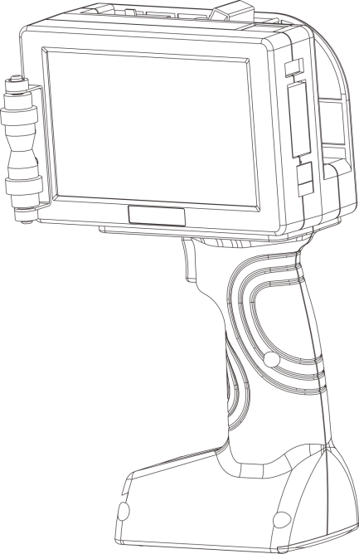

Диаграмма 2 - 3 Диаграмма 2 - 4

T110 - H кпк (без картриджей) T110 - H кпк (с картриджей)

b.онлайновая формула

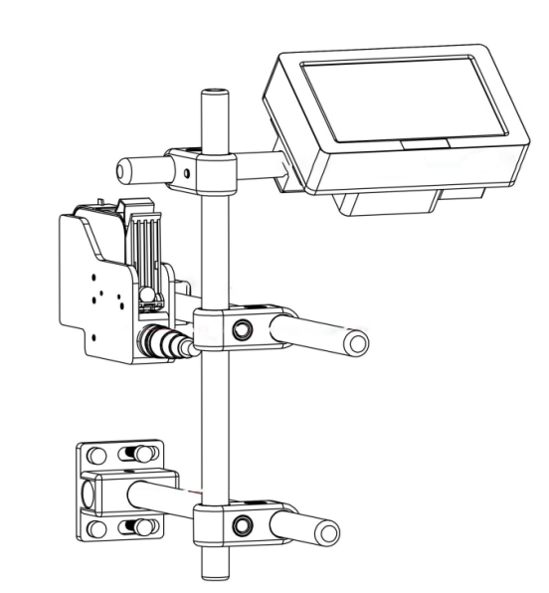

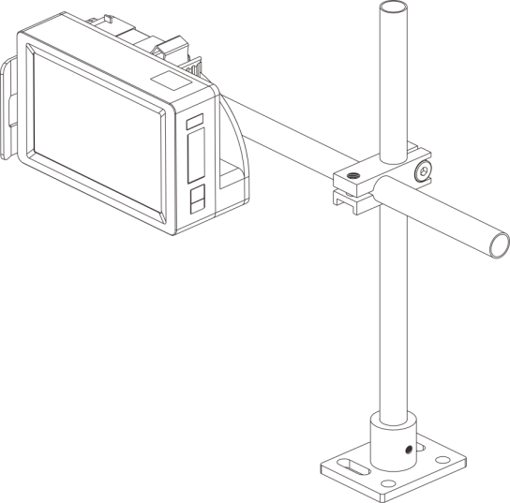

Диаграмма 2 - 5 Диаграмма 2 - 6

T110M Online 　　 T180 Online

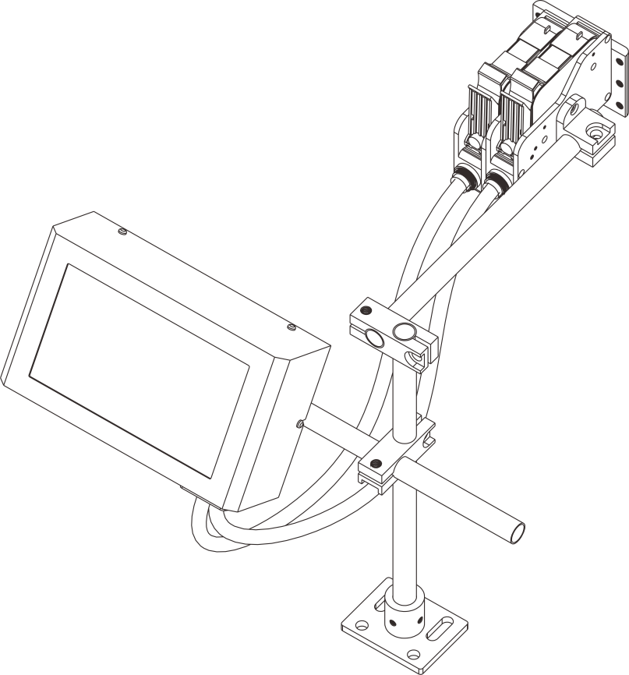 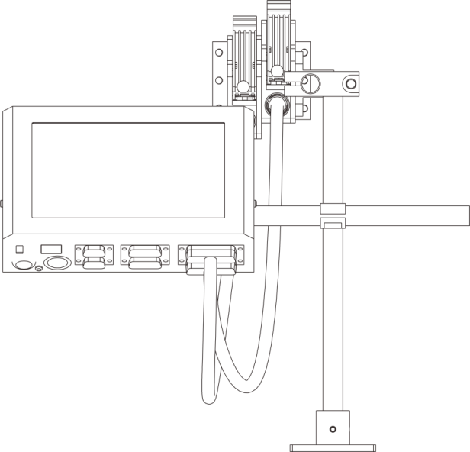

　　 Диаграмма 2 - 7 Диаграмма 2 - 8

T210 Online (включая картриджи) T210 Online (включая картриджи)

# Глава III　описание порта

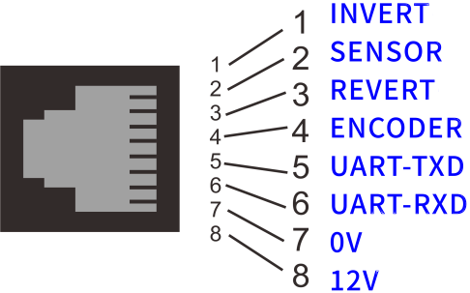　3.1 внешний порт

Print Switch

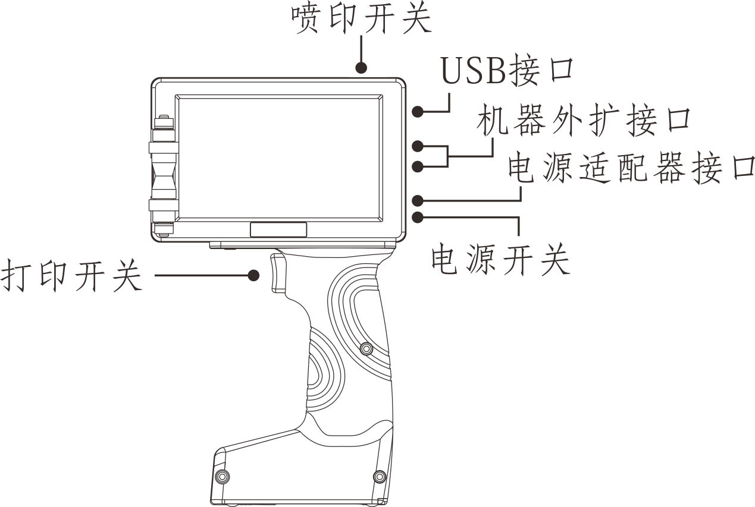

USB

Charging Port

RJ45

Power Switch

Trigger Button

Диаграмма 3 - 1

указатель ручных переключателей и интерфейсов T110 - H

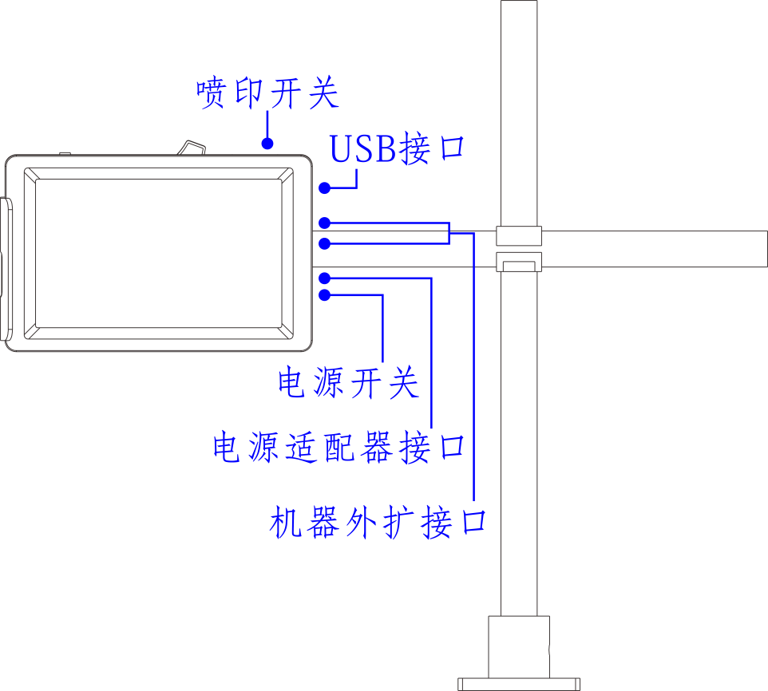

RJ45

Charging Port

Power Switch

USB

Print Switch

Диаграмма 3 - 2

указатель сетевого интерфейса T110 (с картриджем)

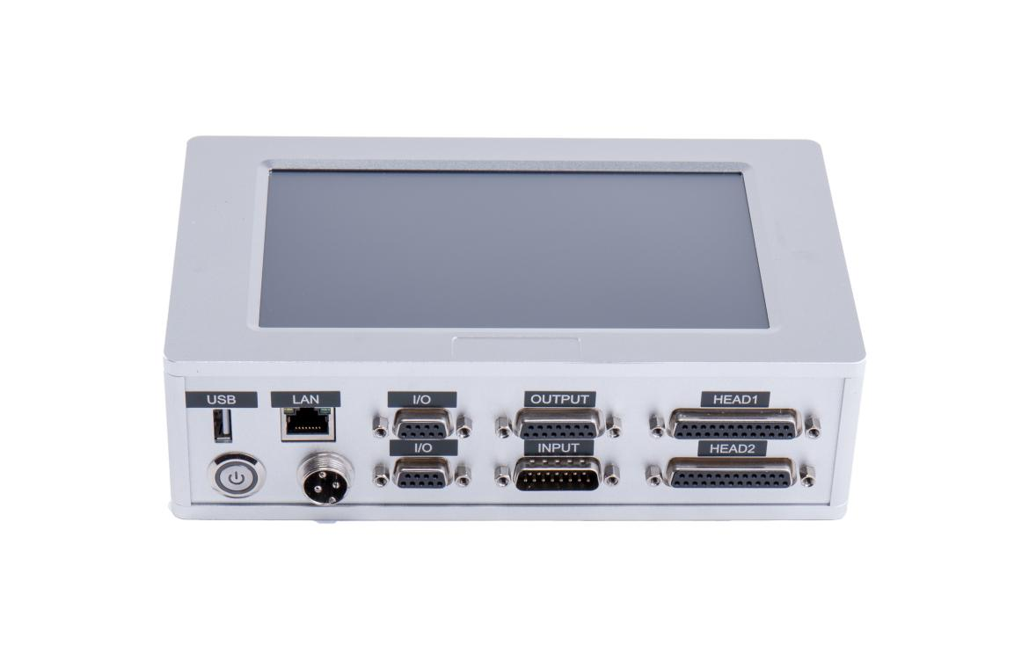

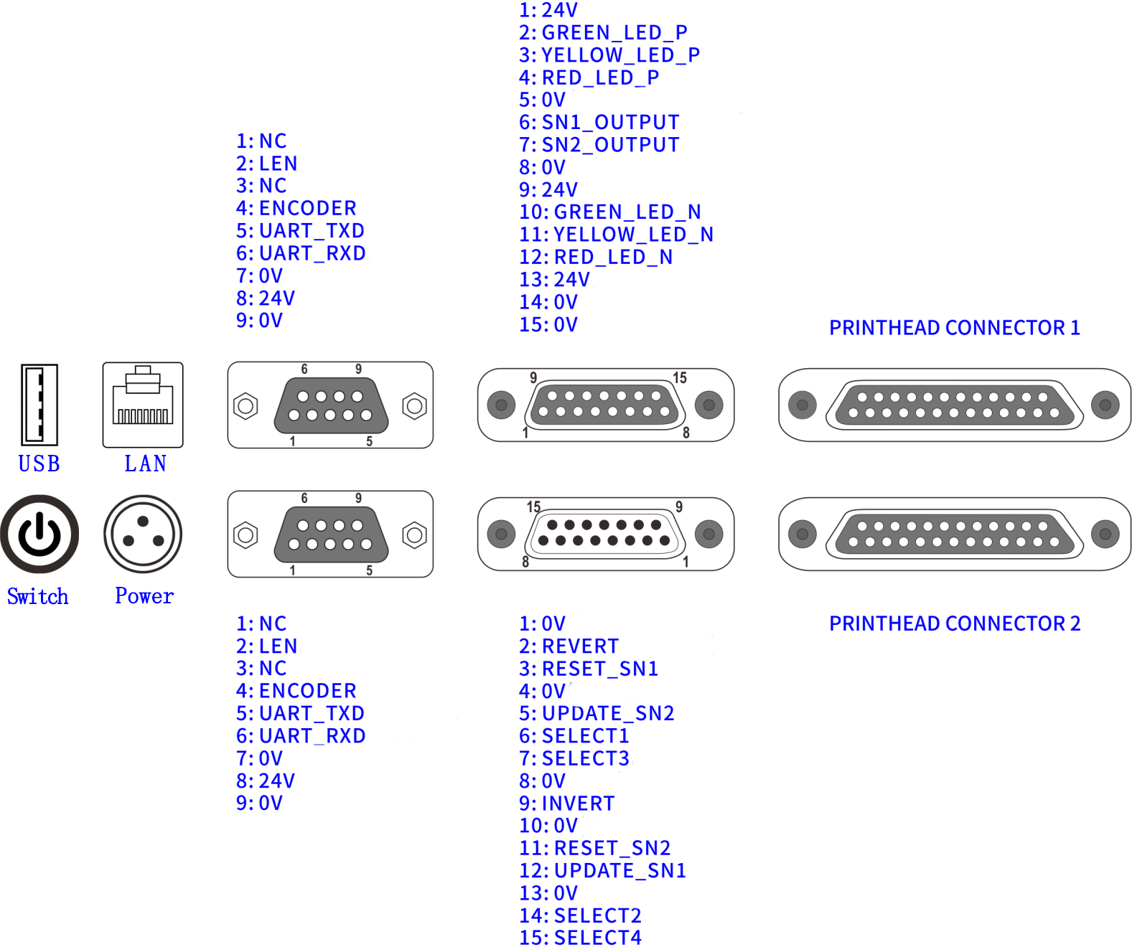　　

Диаграмма 3 - 3

T210 - сетевой интерфейс

## 3.2 техническая спецификация

|  |  |  |
| --- | --- | --- |
| **параметр корреляции**  **тип**  **машины** | **T110-H** | |
| **параметр**  **печатания** | **тип насадки** | TIJ 2.5 распылитель горячего вспенивания |
| **количество распылителей** | 1 шт |
| **точность печатания** | Максимум: 600dpi * 600DP  вертикальный параметр: 100dpi, 150dpi, 300dpi, 600dpi  горизонтальный дополнительно: 30 - 600dpi точная регулировка |
| **высота трафарета** | 12.7mm |
| **дальность распечатки** | 1-5mm |
| **тираж** | Изменить количество строк в допустимой высоте распечатки |
| **скорость печатания** | 406m/min(90DPI)、304m/min(120DPI)、240m/min(150DPI)、120m/min(300DPI)、60m/min(600DPI) |
| **распечатанное содержание** | текст, время, дата, рисунок, класс, серийный номер, динамический штрих - КОД / двухмерный код, динамический последовательный ввод данных, динамическая база данных  (по запросу могут быть добавлены и другие элементы) |
| тип штрихового кода:  CODE11,C25INTER,CODE39,EXCODE39,EAN13,EAN13x,CODE128,CODE16K,CODE49,CODE93,Flattermarken,UPCA,UPCE,EAN14,VIN,NVE18  тип двухмерного кода:  QRcode,DataMatrix,MicroQRcode,PDF417,PDF417TRTRUNC,MICROPDF417  (по запросу могут быть предоставлены дополнительные виды) |
| **счетчик** | более 20 отдельных счетчиков |
| **материал для печатания** | бумажный ящик, пластмасса, металл, доска, трубы, камень, кабельный кабель, стекло, электронный элемент |
| **тип чернила** | пищевой уровень, водность, жирность, слабый растворитель, растворитель |
| **цвет чернил** | чёрный, белый, красный, желтый, синий, зеленый, невидимый, UV |
| **машинный параметр** | **операционная система** | встроенная операционная система Linux |
| **экран** | 5 - дюймовый цветной экран |
| **основное оборудование** | США TI AM3358 промышленный CPU, США Xilinx Spant9 промышленный FPGA, TIJ специальный ASIC чип |
| **интерфейс связи** | интерфейс зарядки, USB, RS232 |
| **внешний интерфейс** | оптический глаз, шифратор, управление переворотом |
| **монтаж насадки** | встроенная насадка |
| **поддерживаемый язык** | поддержка более чем 40 национальных языков (китайский, английский, арабский, датский, немецкий, русский, французский, финский, корейский, норвежский, португальский, японский, испанский, итальянский и др.) |
| **параметр питания** | Введите AC 100 - 240V выход 12.6 V DC, 3A (зарядное устройство) |
| **параметр батареи** | 12.6V / 3350 MAH литиевая батарея (поддержка отдельных съемных литиевых элементов) |
| **материал машины** | ABS + PC + металл |
| **стандарт машины** | 230mm*137mm*97mm |
| **условия работы** | температура 0 - 45°C / влажность 30 - 70% Rh |
| **корреляционная идентификация** | RoHS、CE、FCC |

|  |  |  |
| --- | --- | --- |
| **параметр корреляции**  **тип**  **машины** | **T110-M** | |
| **параметр**  **печатания** | **тип насадки** | TIJ 2.5 распылитель горячего вспенивания |
| **количество распылителей** | 1 шт |
| **точность печатания** | Максимум: 600dpi * 600DP  вертикальный параметр: 100dpi, 150dpi, 300dpi, 600dpi  горизонтальный дополнительно: 30 - 600dpi точная регулировка |
| **высота трафарета** | 12.7mm |
| **дальность распечатки** | 1-5mm |
| **тираж** | Изменить количество строк в допустимой высоте распечатки |
| **скорость печатания** | 406m/min(90DPI)、304m/min(120DPI)、240m/min(150DPI)、120m/min(300DPI)、60m/min(600DPI) |
| **распечатанное содержание** | текст, время, дата, рисунок, класс, серийный номер, динамический штрих - КОД / двухмерный код, динамический последовательный ввод данных, динамическая база данных  (по запросу могут быть добавлены и другие элементы) |
| тип штрихового кода:  CODE11,C25INTER,CODE39,EXCODE39,EAN13,EAN13x,CODE128,CODE16K,CODE49,CODE93,Flattermarken,UPCA,UPCE,EAN14,VIN,NVE18  тип двухмерного кода:  QRcode,DataMatrix,MicroQRcode,PDF417,PDF417TRTRUNC,MICROPDF417  (по запросу могут быть предоставлены дополнительные виды) |
| **счетчик** | более 20 отдельных счетчиков |
| **материал для печатания** | бумажный ящик, пластмасса, металл, доска, трубы, камень, кабельный кабель, стекло, электронный элемент |
| **тип чернила** | пищевой уровень, водность, жирность, слабый растворитель, растворитель |
| **цвет чернил** | чёрный, белый, красный, желтый, синий, зеленый, невидимый, UV |
| **машинный параметр** | **операционная система** | встроенная операционная система Linux |
| **экран** | 5 - дюймовый цветной экран |
| **основное оборудование** | США TI AM3358 промышленный CPU, США Xilinx Spant9 промышленный FPGA, TIJ специальный ASIC чип |
| **интерфейс связи** | USB、RS232 |
| **внешний интерфейс** | оптический глаз, шифратор, управление переворотом |
| **монтаж насадки** | встроенная насадка |
| **поддерживаемый язык** | поддержка более чем 40 национальных языков (китайский, английский, арабский, датский, немецкий, русский, французский, финский, корейский, норвежский, португальский, японский, испанский, итальянский и др.) |
| **параметр питания** | Введите AC 100 - 240V выход 12V DC, 3A (адаптер питания) |
| **параметр батареи** |  |
| **материал машины** | авиационный алюминиевый прокат |
| **стандарт машины** | Узел 138mm*87mm*60mm ;  распылительная группа112mm*79mm*103mm |
| **условия работы** | температура 0 - 45°C / влажность 30 - 70% Rh |
| **корреляционная идентификация** | RoHS、CE、FCC |

|  |  |  |
| --- | --- | --- |
| **параметр корреляции**  **тип**  **машины** | **T180** | |
| **параметр**  **печатания** | **тип насадки** | TIJ 2.5 распылитель горячего вспенивания |
| **количество распылителей** | 1 шт |
| **точность печатания** | Максимум: 600dpi * 600DP  вертикальный параметр: 100dpi, 150dpi, 300dpi, 600dpi  горизонтальный дополнительно: 30 - 600dpi точная регулировка |
| **высота трафарета** | 12.7mm |
| **дальность распечатки** | 1-5mm |
| **тираж** | Изменить количество строк в допустимой высоте распечатки |
| **скорость печатания** | 406m/min(90DPI)、304m/min(120DPI)、240m/min(150DPI)、120m/min(300DPI)、60m/min(600DPI) |
| **распечатанное содержание** | текст, время, дата, рисунок, класс, серийный номер, динамический штрих - КОД / двухмерный код, динамический последовательный ввод данных, динамическая база данных  (по запросу могут быть добавлены и другие элементы) |
| тип штрихового кода:  CODE11,C25INTER,CODE39,EXCODE39,EAN13,EAN13x,CODE128,CODE16K,CODE49,CODE93,Flattermarken,UPCA,UPCE,EAN14,VIN,NVE18  тип двухмерного кода:  QRcode,DataMatrix,MicroQRcode,PDF417,PDF417TRTRUNC,MICROPDF417  (по запросу могут быть предоставлены дополнительные виды) |
| **счетчик** | более 20 отдельных счетчиков |
| **материал для печатания** | бумажный ящик, пластмасса, металл, доска, трубы, камень, кабельный кабель, стекло, электронный элемент |
| **тип чернила** | пищевой уровень, водность, жирность, слабый растворитель, растворитель |
| **цвет чернил** | чёрный, белый, красный, желтый, синий, зеленый, невидимый, UV |
| **машинный параметр** | **операционная система** | встроенная операционная система Linux |
| **экран** | 5 - дюймовый цветной экран |
| **основное оборудование** | США TI AM3358 промышленный CPU, США Xilinx Spant9 промышленный FPGA, TIJ специальный ASIC чип |
| **интерфейс связи** | USB、RS232 |
| **внешний интерфейс** | оптический глаз, шифратор, управление переворотом |
| **монтаж насадки** | встроенная насадка |
| **поддерживаемый язык** | поддержка более чем 40 национальных языков (китайский, английский, арабский, датский, немецкий, русский, французский, финский, корейский, норвежский, португальский, японский, испанский, итальянский и др.) |
| **параметр питания** | Введите AC 100 - 240V выход 12V DC, 3A (адаптер питания) |
| **параметр батареи** |  |
| **материал машины** | авиационный алюминиевый прокат |
| **стандарт машины** | Узел 138mm*87mm*60mm ;  распылительная группа112mm*79mm*103mm |
| **условия работы** | температура 0 - 45°C / влажность 30 - 70% Rh |
| **корреляционная идентификация** | RoHS、CE、FCC |

|  |  |  |
| --- | --- | --- |
| **параметр корреляции**  **тип**  **машины** | **T210** | |
| **параметр**  **печатания** | **тип насадки** | TIJ 2.5 распылитель горячего вспенивания |
| **количество распылителей** | 1 шт |
| **точность печатания** | Максимум: 600dpi * 600DP  вертикальный параметр: 100dpi, 150dpi, 300dpi, 600dpi  горизонтальный дополнительно: 30 - 600dpi точная регулировка |
| **высота трафарета** | 12.7mm |
| **дальность распечатки** | 1-5mm |
| **тираж** | Изменить количество строк в допустимой высоте распечатки |
| **скорость печатания** | 406m/min(90DPI)、304m/min(120DPI)、240m/min(150DPI)、120m/min(300DPI)、60m/min(600DPI) |
| **распечатанное содержание** | текст, время, дата, рисунок, класс, серийный номер, динамический штрих - КОД / двухмерный код, динамический последовательный ввод данных, динамическая база данных  (по запросу могут быть добавлены и другие элементы) |
| тип штрихового кода:  CODE11,C25INTER,CODE39,EXCODE39,EAN13,EAN13x,CODE128,CODE16K,CODE49,CODE93,Flattermarken,UPCA,UPCE,EAN14,VIN,NVE18  тип двухмерного кода:  QRcode,DataMatrix,MicroQRcode,PDF417,PDF417TRTRUNC,MICROPDF417  (по запросу могут быть предоставлены дополнительные виды) |
| **счетчик** | более 20 отдельных счетчиков |
| **материал для печатания** | бумажный ящик, пластмасса, металл, доска, трубы, камень, кабельный кабель, стекло, электронный элемент |
| **тип чернила** | пищевой уровень, водность, жирность, слабый растворитель, растворитель |
| **цвет чернил** | чёрный, белый, красный, желтый, синий, зеленый, невидимый, UV |
| **машинный параметр** | **операционная система** | встроенная операционная система Linux |
| **экран** | 7 - дюймовый цветной экран |
| **основное оборудование** | США TI AM3358 промышленный CPU, США Xilinx Spant9 промышленный FPGA, TIJ специальный ASIC чип |
| **интерфейс связи** | сетевой интерфейс, USB, RS232 |
| **внешний интерфейс** | световые глаза, кодер, управление инверсией, выход сигнализации, управление выводом серийных номеров, выбор информации |
| **монтаж насадки** | автономный монтаж форсунки |
| **поддерживаемый язык** | поддержка более чем 40 национальных языков (китайский, английский, арабский, датский, немецкий, русский, французский, финский, корейский, норвежский, португальский, японский, испанский, итальянский и др.) |
| **параметр питания** | Введите AC 100 - 240V экспорт 30V DC, 4A (адаптер питания) |
| **параметр батареи** |  |
| **материал машины** | авиационный алюминиевый прокат |
| **стандарт машины** | Узел 202mm*119mm*61.2mm ;  распылительная группа 112mm*79mm*103mm |
| **условия работы** | температура 0 - 45°C / влажность 30 - 70% Rh |
| **корреляционная идентификация** | RoHS、CE、FCC |

# Глава IV оперативное руководство

　　в настоящей главе, например, приводится пример онлайнового компьютера T210, в котором описывается простая операция с разбрызгивателем: включает быструю эксплуатацию и предэксплуатационные и подготовительные проверки после использования.

## 

## 4.1подтверждение перед использованием

|  |  |  |
| --- | --- | --- |
| порядковый номер | вопросы | подтвердить работу |
| 1 | кронштейн струйного аппарата | установочная кронштейн струйного аппарата заперта или нет, линия выпуска стабильна? |
| 2 | Положение струйного аппарата | Правильно ли расположена струйная машина, параллельна ли поверхность сопла с типографским веществом? |
| дальность распыления до 2 - 5 мм? |
| 3 | картриджи | Очистить ли сопло картриджа, вставить ли RFID чип в картриджи? |
| 4 | входной питание | Нормально ли входное напряжение в струйных кодерах и используется ли соответствующий адаптер (зарядник)? |
| 5 | Информация  о разбрызг  ивателе | Просмотр информации о разбрызгивающем устройстве, нормальное состояние работы, отображение интерфейса полный, экранный контактор эффективен? |
| 6 | световой глаз | Разумность установки оптического индуктивного расстояния? |

## 4.2 быстродействующий шаг

|  |  |  |  |
| --- | --- | --- | --- |
| порядок | шаг | Примечание | |
| 1 | установить картриджи | Вставка струйных принтеров под углом 15 °и нажатие на картриджи | |
| 2 | токоподводящий аппарат | подключать адаптер питания (ручной аппарат для зарядки) к интерфейсу питания струйного аппарата; соединять контроллер и форсунку соединительными проводами форсунки, и обеспечивать завинчивание; после подключения струйного аппарата включить выключатель питания и начать вход в главный интерфейс системы. | 图片1    Диаграмма 4 - 1 |
| 3 | главное меню  -  информационный редактор | После запуска устройства в Основной интерфейс системы нажмите кнопку Изменить информацию в панели « Главное меню»; Затем нажмите кнопку вставить текст. | Диаграмма 4 - 2E:\1.产品资料\4.说明书\俄语界面截图\第四章\4-2.png4-2 |
| 4 | Вставить текст | После нажатия клавиши "вставить текст" в строке "Содержимое текста" Введите распечатанное содержание, измените направление и другие параметры, такие как размер распечатки, нажмите кнопку "определить", после чего система возвратит интерфейс "Изменить информацию", чтобы перейти к следующему этапу. | E:\1.产品资料\4.说明书\俄语界面截图\第四章\4-3.png4-3  Диаграмма 4 - 3 |
| 5 | отправить Печать  -  пусковой отпечаток | после вставки текста, который нужно распечатать, нажмите кнопку отправить Печать и Нажмите зелёную кнопку "начать печатание" на две секунды, чтобы отпустить, зелёная "пусковая печать" клавиша деформации красный "прекратить распечатку" дисплей, в то время как введите в состояние распечатки. | E:\1.产品资料\4.说明书\俄语界面截图\第四章\4-4.png4-4  Диаграмма 4 - 4 |
| 6 | прекращать печатание | После распечатки, долго нажимать клавишу "стоп - печатание" на две секунды, чтобы отпустить, красная кнопка "стоп - печатание" на зеленый "пуск - печать" показывает, что оборудование прекращает распечатывать | E:\1.产品资料\4.说明书\俄语界面截图\第四章\4-5.png4-5  Диаграмма 4 - 5 |
| 7 | отключить питание | после прекращения распрыскивания, выключите выключатель питания оборудования | |

## 

## 4.3 проверка после использования

|  |  |  |
| --- | --- | --- |
| порядковый номер | вопросы | контрольная работа |
| 1 | струйный источник питания | не отключена ли струйная машина? |
| 2 | картриджи | Были ли картриджи извлечены из спринклерной головки и протираются и прикреплены картриджей?  **Примечание: не печатайте более 30 минут, удалите картриджи и прикройте крышку распылительной головки.** |

# Глава V

# инструкция по эксплуатации струйного аппарата

　　В этой главе описываются подробные операции струйных принтеров, включая: информационное редактирование, Управление файлами, параметры печати / машины, меню сервиса.

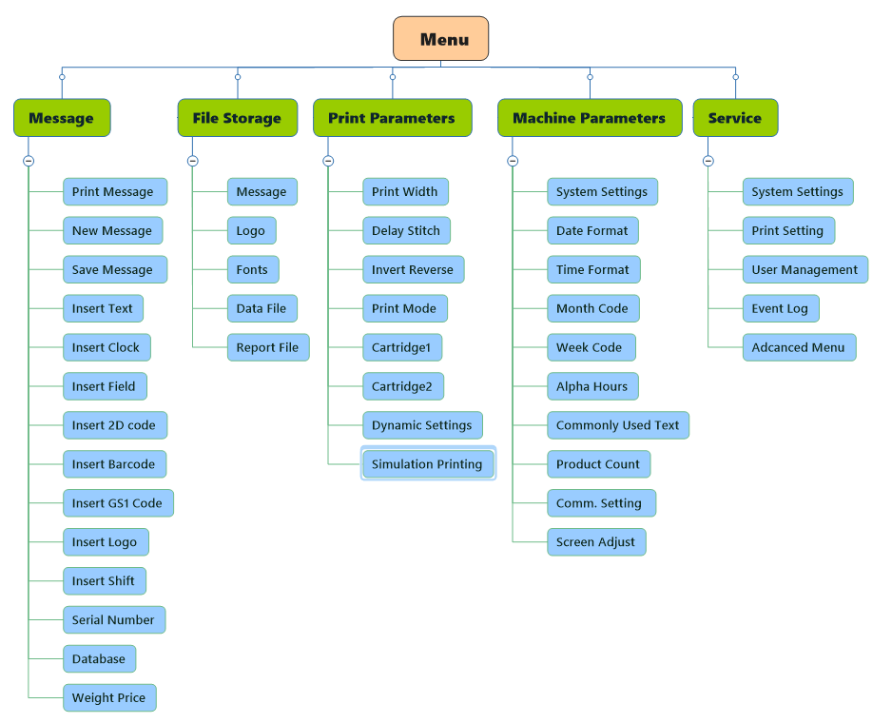

## 5.1 интерфейс главного меню

|  |  |
| --- | --- |
| после открытия разбрызгивателя, после нажатия на клавишу "разблокировать", интерфейс блокировки системы разблокирован, щелчок на клавише "главное меню" открывает интерфейс главного меню.  （так Диаграмма 5 - 1） | E:\1.产品资料\4.说明书\俄语界面截图\第五章\5-1.png5-1  Диаграмма 5 - 1 |
| информационный редактор | вставка, изменение и редактирование содержимого печати  (Подробнее см. шаг 5.2) |
| Управление файлами | Управление файлами данных, хранением рисунков, шрифтами, распечаткой отчетов и т.д.  ( подробности, пожалуйстаэтап 5.3) |
| параметр печати | Настройка эффекта печати, переключение режимов печати, Настройка параметров распылителя и т.д.  ( подробности, пожалуйстаэтап 5.4) |
| машинный параметр | Настройка связи, системный язык, обновление программного обеспечения, код времени и так далее  ( подробности, пожалуйстаэтап 5.5) |
| меню Сервис | Информация о устройстве, управление пользователем, меню  ( подробности, пожалуйстаэтап 5.6) |
| вернуться на домашнюю страницу | Возвращает главный интерфейс системы после выполнения функции сброса счётчика, установки серийного номера, блокировки экрана и так далее  ( подробности, пожалуйстаэтап 5.1) |
| малый сброс | сброс чисел на нуль |
| серийное управление | Комбинация клавиш |

## 5.2 информационный редактор

|  |  |
| --- | --- |
| Нажмите кнопку Изменить информацию из главного меню。  （пожалуйста Диаграмма 5 - 2、5-3、5-4）  при этом размер области редактирования может быть установлен на уровне 5 - 500%.  емкость и удельная стоимость картриджей: можно настраивать по запросу пользователя.  припуск на чернила: только для картриджей с RFID можно прочитать остаток чернил | E:\1.产品资料\4.说明书\俄语界面截图\第五章\5-2.png5-2  Диаграмма 5 - 2  E:\1.产品资料\4.说明书\俄语界面截图\第五章\5-3.png5-3  Диаграмма 5 - 3  E:\1.产品资料\4.说明书\俄语界面截图\第五章\5-4.png5-4  Диаграмма 5 - 4 |
| пусковой отпечаток | **для запуска требуется 2 секунды** **(Примечание: если Красная тревога не может быть запущена, необходимо сначала устранить неисправность напоминания)** |
| отправить Печать | каждый раз, когда сообщение редактировать, изменить нужно нажать "отправить Печать", чтобы обновить распечатку |
| Новая информация | Создать сообщение и изменить его имя |
| сохранить информацию | Сохранить текущую распечатку информации, удобный для позднего вызова. до получения новой информации необходимо сохранять собранную информацию. |
| Вставить текст | вставляемое и отредактированное пользователем содержание информации |
| Вставить часы | дата или время в разных форматах могут быть вставлены для распечатки |
| Вставить поле | получение поля, требующего печатания |
| Вставить двухмерный код | Вставить двухмерный код QR, DataMartix, PDF417 |
| Вставить штрих - код | Вставить штрих - коды EAN13 / 14, UPCA, CODE11 |
| вставить рисунок | Вставить локальный рисунок из диска U или устройства |
| Вставить рейс | Создание кода класса в формате 24 - часовой системы |
| Вставить порядковый номер | создать систему нумерации серийных номеров и вставить эту систему в сообщение |
| Вставить базу данных | печатать локальные файлы или файлы на диске U по строкам. TXT (текстовые файлы, разделители табуляции), CSV (разделённые запятыми) или xlsx. |
| Вставить код GS1 | Вставить штрих - код, соответствующий стандарту GS1 |
| весовая цена | подключить внешнее устройство (например, взвешиватель), Вставить строку, вес, информацию о цене |

### 5.2.1 Вставить текст

|  |  |
| --- | --- |
| Нажмите кнопку вставить текст и введите интерфейс редактирования текста. для вставки и редактирования информации, которую пользователь должен распечатать, пользователь может самостоятельно изменить размер шрифта, в зависимости от выбранного шрифта, размер шрифта определяется в пределах 5 - 1200 (T1 серии шрифтов в пределах 5 - 400), может перемещать текст через сенсорный экран или посредством точного позиционирования по оси X и оси Y, заметив, что выход за пределы области печати будет неполным и что текст может быть отредактирован при нажатии на выбранный текст.（пожалуйста Диаграмма 5 - 5） | E:\1.产品资料\4.说明书\俄语界面截图\第五章\5-5.png5-5 Диаграмма 5 - 5 |
| текст | Щёлкните по текстовому контенту в поле ввода, после того как клавиатура появится, введите информацию, которую необходимо распечатать (клавиатура Под левым и нижним углами земли, щелкните мышью, чтобы переключить ввод) |
| обычный текст | вызов обычного информационного текста  （подробности, пожалуйста этап 5.5.5） |
| копировать | Копировать текст в текстовом поле |
| координаты оси X и Y | можно перемещать текст через сенсорный экран или по оси X и по оси Y. |
| Настройка направления | Настройка направления шрифта (вращение при 90, 180, 270 градусов) |
| размер шрифта | установить размер шрифта (можно установить диапазон от 5 до 1200) |
| Выбор шрифта | Выбор шрифта для выбранного элемента |
| установочный шаг | Изменить интервал между шрифтами внутри текста (- 30 - 30), чем больше значение, тем больше интервал |

### 5.2.2 Вставить часы

|  |  |
| --- | --- |
| Нажмите кнопку вставить часы, чтобы Вставить дату или часы в сообщение. формат часов или дат и их смещение могут быть установлены в параметрах, Формат дат / времени может быть отредактирован по мере необходимости.  （пожалуйста Диаграмма5 - 6） | Диаграмма 5 - 6E:\1.产品资料\4.说明书\俄语界面截图\第五章\5-6.png5-6 |
| содержимое часов | Выберите дату вставки или время сообщения |
| формат даты | Выберите формат даты, вы можете выбрать формат YYYMMdd, YMMMdd, ddMMYYY, ddMMMYY и другие, а также изменить формат по мере необходимости.  （Справочные материалы 5.5.2） |
| формат времени | Выберите формат времени, можно установить формат hh: mm: ss, hh: mm  （Справочные материалы 5.5.3） |
| сдвиг часов | пользователь может установить смещение часов, печатать определенные часы, часы на основе главных часов (машинное время) на основе производных часов (даты), с точностью до часового отклонения даты, чтобы удовлетворить дату производства для обновления раньше. |
| **Примечание: функция сдвига часов может печатать время до главного времени машины, а также время после главного времени печати. перед временем печати можно добавить знак "-" перед переменной.**  **(эта функция часто используется для печати пищевых продуктов, свежих и других продуктов)** | |
| Другие атрибуты | расположение информации на оси X, Y, шрифт, направление, расстояние и т.д.  （Справочные материалы 5.2.1 Вставить текст） |
| Параметры функциональной клавиши | возвращение  Возвращает меню верхнего уровня.  Определение  Введите информацию о часах. |

### 5.2.3 Вставить поле

|  |  |
| --- | --- |
| Нажмите на кнопку вставить поле, чтобы вставить сообщение. печать поля осуществляется с помощью внешних источников.  при нажатии на кнопку Добавить поле в качестве источника поля при нажатии на клавишу Добавить поле в поле редактирования экрана появится поле "Field0", нажмите кнопку Добавить поле, и количество вставляемых полей будет увеличиваться. "источник поля" выбирает последовательный порт, когда операция совпадает. Однако в поле вставить пустое поле указано как "NULL", и если последовательный порт содержит устаревшие данные, то содержимое данных будет показано. | Диаграмма 5 - 7E:\1.产品资料\4.说明书\俄语界面截图\第五章\5-7.png5-7 |
| источник поля | источник поля может быть выбран из считывающего устройства, а также из последовательного входа |
| длина поля | Показывать длину поля |
| идентификатор поля | Если источник поля выбирает последовательный порт, серийный номер поля |
| текущее поле | Показывать содержимое текущего поля |
| Кодировка | Ascii используется для печати с помощью заранее разработанного шрифта ascii, преимущество этого способа заключается в том, что скорость более высокая; Unicode может печатать символы, содержащие код на китайском языке или другой не ascii, недостатком является то, что он не может быть быстр. |
| в пути | можно выбрать выравнивание влево или вправо |
| Добавить поле | добавить несколько полей（Диаграмма 5 - 7 показывает поле） |
| поле обновления | Нажмите на кнопку Обновить поле, чтобы получить новое поле с помощью сканирующего устройства, и эта функция будет действительна только в том случае, если поле является источником кода |
| Параметры функциональной клавиши | Возвращение  не вставлять поле, вернуться в предыдущее меню  Определение  подтверждение вставки поля в сообщение  Удалить  Удалить выделенное поле |
| Другие атрибуты | расположение информации на оси X, Y, шрифт, направление, расстояние и т.д.（ссылка 5.2.1Вставить текст） |

### 5.2.4 Вставить двухмерный код

|  |  |
| --- | --- |
| Щелчок на "вставить двухмерный код" позволяет выбрать двухмерный код, например код QRcode или код DataMatrix, и вставить его в текстовое сообщение, а также редактировать информацию во вставке для получения соответствующего кода QRcode или кода DataMatrix. | Диаграмма 5 - 8E:\1.产品资料\4.说明书\俄语界面截图\第五章\5-8.png5-8 |
| тип штрихкода | можно выбрать коды QRcode, DataMatrix, MicroQRcode, PDF417, PDF417TRUNC и MICROPDF417. |
| Вставить содержимое | можно вставить текст, время, серийный номер, класс, файл, последовательные данные и т.д. Если требуется микрокод или двухмерный код, например веб - сайт, то содержимое может быть также ввезено через двухмерный код. |
| **Примечание: двухмерный код, штрих - код может быть вставлен в несколько текстовых, временных, серийных, сменных и т.д., но может содержать только одну базу данных** | |
| координаты оси X и Y | можно перемещать текст через сенсорный экран или по оси X и по оси Y. |
| масштаб | Масштабировать на основе оригинальной диаграммы, а не настраивать высоту и ширину для масштабирования |
| допустимая степень ошибки | Это означает, что часть двухмерного кода защищена, что позволяет просканировать его, и чем выше вероятность ошибки, тем выше вероятность того, что двухмерный код будет закрыт. категория допустимых отклонений: L, M, Q, H. (чем выше вероятность ошибки, тем выше способность сканировать двухмерный код при выборе H) |
| Другие атрибуты | направление штрихового кода: Укажите направление двухмерного кода (вращение 90, 180, 270 градусов). |
| стиль рамки: можно выбрать два режима с верхними и нижними границами |
| Выбор цвета: контрастный цвет с включением двухмерного кода. |
| размер рамки: двухмерный внешний размер красной границы. |
| Параметры функциональной клавиши | возвращение Возвращает меню верхнего уровня. |
| определение Вставить двухмерный код в сообщение. |
| Удалить Удалить двухмерный код. |
| копировать Копировать двухмерный код. |

### 5.2.5 Вставить штрих - код

|  |  |
| --- | --- |
| в типах штрихового кода можно выбрать коды EAN13 / 13x / 14, CODE11 / 128 / 16K / 49 / 93 или UPCA / E и вставить их в текстовую информацию, отредактируя информацию во вставке для получения соответствующих кодов EAN13 / 13x / 14, CODE11 / 128 / 16K / 49 / 93 или UPCA / E. | Диаграмма 5 - 9E:\1.产品资料\4.说明书\俄语界面截图\第五章\5-9.png5-9 |
| тип штрихкода | код EAN13 / 13x / 14, коды CODE11 / 39 / 128 / 16K / 49 / 93 Коды UPCA / E, EXCODE39, Flattermarken, VIN, NVE18 и т.д. |
| координаты оси X и Y | можно перемещать текст через сенсорный экран или по оси X и по оси Y. |
| Вставить содержимое | Может быть вставлен текст, время, серийный номер, класс, файл, последовательные данные и другие информационные элементы, если необходимо вставить специальное содержание в штрих - коды, не может быть ввезено через штрих - коды, может быть вставлен соответствующий штрих - код только путем вставки изображения. |
| масштаб | Масштабировать на основе оригинальной диаграммы, а не настраивать высоту и ширину для масштабирования |
| высота штрихового кода | 0 ~ 64 диапазон регулирования высоты штрихового кода, обратите внимание, что выход за рамки печати будет красным |
| Другие атрибуты | направление штрих - кода: Укажите направление штрих - кода (вращение 90, 180, 270 градусов). |
| стиль рамки: можно выбрать два режима с верхними и нижними границами |
| размер рамки: размер красной границы вне штрихового кода. |
| Выбор цвета: контрастный цвет с цветом вставки штрихового кода. |
| скрыть текст: текст под штрихкодом или нет |
| Параметры функциональной клавиши | возвращение  не вдаваться в штрих - код, а вернуться в предыдущее меню.  определение  Введите штрих - код в сообщении.  Удалить  Удалить сообщение штрихового кода.  копировать  Копировать штрих - код |

### 

### 5.2.6 вставить рисунок

|  |  |
| --- | --- |
| Нажмите на кнопку вставить рисунок, чтобы выбрать рисунок в памяти рисунка и вставить его в текстовую информацию, обратите внимание, что вне области печати появится красная рамка состояния;  **Формат вставки изображений поддерживается только. Bmp формат, чтобы вставить рисунок не более 4 м.** | Диаграмма 5 - 10E:\1.产品资料\4.说明书\俄语界面截图\第五章\5-10.png5-10 |
| источник документации | в меню триангуляция есть два параметра, которые содержат локальные файлы и файлы на диске U. |
| Выбор файла | вставить рисунок в локальный файл или файл диска U. |
| масштаб | Масштабировать на основе оригинальной диаграммы, а не настраивать высоту и ширину для масштабирования |
| инверсия рисунка | & Вставить цвет рисунка для формирования контрастного цвета. |
| Высота рисунка | высота вставки изображения. |
| Ширина рисунка | Вставить ширину картины. |
| направление рисунка | Укажите направление изображения (вращение на 90, 180, 270 градусов). |
| координаты оси X и Y | можно перемещать изображение через сенсорный экран или посредством координат X и Y. |
| копировать | Копировать выделенный рисунок |
| Параметры функциональной клавиши | возвращение  не вставлять рисунок в меню предыдущего уровня.  Определение  вставить рисунок в сообщение.  Удалить  Удалить рисунок.  копировать  копировать рисунок |

### 5.2.7 Вставить рейс

|  |  |
| --- | --- |
| Нажмите клавишу "вставить смену", чтобы создать кодировку и увеличить или уменьшить количество смен. можно добавить максимум 6 классов. между соседними рейсами не может быть совпадения во времени. | Диаграмма 5 - 11E:\1.产品资料\4.说明书\俄语界面截图\第五章\5-11.png5-11 |
| рейсовый код | можно вводить код класса по запросу пользователя. (пример: AAA) |
| время начала | Введите время начала в формате 24 - часовой системы. |
| время окончания | Введите время начала в формате 24 - часовой системы. |
| увеличить класс | можно создавать суб - код, производный больше раз. |
| **Примечание: время между соседними сменами, вставляемое в класс, не должно дублировать друг друга** | |
| уменьшить класс | вычитание производных. |
| Другие атрибуты | Вставьте курсовой шрифт, ориентацию и формат интервала. |
| Параметры функциональной клавиши | Возвращение  не вставлять в меню  определение  Вставить класс в сообщение.  Удалить  Удалить сведения о классе.  копировать  дублирование рейсов |

### 5.2.8 Вставить порядковый номер

|  |  |
| --- | --- |
| Щелчок на клавише "вставить серийный номер" позволяет создать серийный номер, который система вставляет в сообщение, а порядковый номер, присвоенный по величине 1 меньше предельного значения 2, последовательно увеличивается, а наоборот уменьшается. на странице Управления серийным номером можно нажать кнопку "Управление серийным номером" внизу диаграммы (или "главное меню" для возвращения на домашнюю страницу, нажав на кнопку "Управление серийным номером") для входа в интерфейс управления серийным номером. | Диаграмма 5 - 12E:\1.产品资料\4.说明书\俄语界面截图\第五章\5-12.png5-12 |
| порядковый номер | нумерация созданных серийных номеров была изменена с помощью 24 модификаций T1 и T2. |
| Дополнение предыдущего положения | Следует ли перед порядковым номером поставить ноль, или да, или нет. |
| серийное управление | ограничение 1: начальное значение серийного номера.  конечное значение 2: серийный номер.  Настройка шага: разность соседних номеров.  количество повторений: количество повторений, напечатанных до начала печатания следующего серийных номеров.  текущее повторение: Номер текущей последовательности |
| Параметры функциональной клавиши | возвращение  не вставьте порядковый номер, а вернитесь в меню предыдущего уровня.  определение  Вставить серийный номер в сообщение.  Удалить  Удалить серийный номер. |
| Другие атрибуты |  |
| Параметры функциональной клавиши | возвращение  вернуться на предыдущий уровень без нумерации  определение  Вставить серийный номер в сообщение.  Удалить  Удалить серийный номер.  копировать  порядковый номер воспроизведения |

### 5.2.9 Вставить базу данных

|  |  |
| --- | --- |
| Нажмите на кнопку вставить базу данных, чтобы ввести интерфейс на рис. 5 - 13 и выбрать файл, который будет выделен в локальном или U - диске. TXT (текстовый файл, разделитель табуляции) или CSV (разделённый запятыми) файл будет распечатан последовательно или повторно.  **Примечание: файл формата не. TXT (текстовый файл, разделитель табуляции) или. CSV (разделённый запятыми) не может быть идентифицирован машиной.** | Диаграмма 5 - 13E:\1.产品资料\4.说明书\俄语界面截图\第五章\5-13.png5-13 |
| Выбор файла | найти соответствующее имя файла в локальном файле или файле диска U для вставки файла. |
| Текущая строка | текущая печать строки, количество строк не может превышать общего числа записей. |
| Общее число строк | Сколько строк сложено с текущей печатью. |
| Общее число столбцов | количество колонок, сгруппированных по текущим переменным величинам. |
| начальная строка | текущая распечатка столбца начинается с той строки, чтобы отметить, что количество строк не должно превышать общее количество строк. |
| заключительная строка | текущая распечатка столбца с конца строки, обратите внимание, что количество строк не может превышать общее количество строк. |
| кратность повторения | установить количество повторений в строке |
| **Примечание: количество повторений печати означает количество повторений в текущей строке** | |
| циклическая печать | перед печатанием следующей переменной печатается число повторений. |
| **Примечание: циклическая печать означает, будет ли распечатка строк общей цели повторяться или нет** | |
| Параметры функциональной клавиши | возвращение  не входить в базу данных  определение  установить файл данных  Удалить  Удалить файл |

### 5.2.10 Вставить код GS1

|  |  |
| --- | --- |
| при нажатии клавиши "вставить код GS1" Введите рабочий интерфейс на рисунке 5 - 14 и нажмите на кнопку "вставить идентификатор" в строку параметров данных, можно выбрать Вставить четыре данных: GTIN, BATCH, PRO, SN или добавить или выбрать данные в базе данных для включения идентификатора.  Справочная фотография5-14  Пример: для вставки "GTIN", "идентификатор содержимого" колонка будет отображать вставленное имя "GTIN", идентификатор, ключевое слово "эквивалентная система будет автоматически создана, выберите" источник данных "и выберите" источник данных "для вставки данных из последовательного или пользовательского интерфейса (Примечание: при выборе" автоопределения "идентификатор данных будет закрыт, а данные будут введены вручную в поле редактирования данных).  Справочная фотография5-15  после редактирования и вставки требуемого идентификатора нажмите кнопку OK, чтобы система вошла в интерфейс диаграммы; Нажмите на кнопку "код DM" в колонке "параметры кода DM" для показа идентификатора кода DM, который изменится, затем изменит расположение и размер кода DM, нажмите на подтверждение, и код DM будет готов. если необходимо отображать видимый код DM, щелкните по клавише "видимый код" и затем щёлкните по требуемым параметрам идентификатора, содержимое идентификатора появится на правой стороне DM - кода, корректируя размер и расположение распечатанного содержимого.  Справочная фотография5-16 | E:\1.产品资料\4.说明书\俄语界面截图\第五章\5-16.png5-16E:\1.产品资料\4.说明书\俄语界面截图\第五章\5-15.png5-15Диаграмма 5 - 14E:\1.产品资料\4.说明书\俄语界面截图\第五章\5-14.png5-14  Диаграмма 5 - 16  Диаграмма 5 - 15  图5-15 |
| Вставить идентификатор | можно выбрать такие идентификаторы, как GTIN, EXP, BATCH, PRO, SN, а также выбрать "добавить" или "базу данных" |
| идентификатор содержимое | После выбора введённого идентификатора "Содержимое идентификатора" будет отображаться имя вставленного идентификатора |
| идентификатор | идентификатор серийный номер неизменяемый, выбранный идентификатор автоматически генерируется системой |
| ключевое слово | можно изменить идентификатор ключевых слов, отображение идентификатора также изменится |
| Источник данных | можно выбрать данные, полученные из последовательных или пользовательских |
| Параметры функциональной клавиши | возвращение  вернуться в меню  определение  устанавливать параметр  Удалить  Удалить файл |
| **Примечание: способность отредактированного кода GS1 удалять содержимое сообщения зависит от того, будет ли код GS1 официально разрешен.** | |

### 5.2.11 весовая цена

|  |  |
| --- | --- |
| использование этой функции требует подключения к весу. Нажмите на кнопку "цена веса", чтобы создать пустое поле на экране. Установите хорошее соединение с идентификатором данных после выбора "веса" или "цены" в "типе данных", в пустом поле будет автоматически получать отправленные данные и отображать их; Если выбрана цена, то система будет указывать и показывать цену (цена = цена за единицу веса Х) в зависимости от установки числа "цена за единицу".  Справочная фотография5-17 | Диаграмма 5 - 17E:\1.产品资料\4.说明书\俄语界面截图\第五章\5-17.png5-17 |
| идентификатор данных | идентификатор конца передачи данных в весовой машине |
| длина | Показывать длину данных |
| размер шрифта | Настройка Показать размер шрифта |
| Выбор шрифта | Выберите тип шрифта для отображения (печати) |
| установочный шаг | расстояние между значениями данных |
| тип данных | факультативная строка, вес, цена за единицу |
| весовой коэффициент | Показывать тип данных при выборе "веса" |
| единичная цена | Показывать при выборе типа данных |
| префикс | Вставить префикс для данных |
| суффикс | Вставить суффикс для данных |
| Другие атрибуты | Щелчок на "других свойствах" показывает расположение и направление данных |
| Параметры функциональной клавиши | возвращение перейти к предыдущему меню  определение установить файл данных  Удалить Удалить файл  копировать текущая информация |

### 5.2.12 вставить случайное число

|  |  |
| --- | --- |
| Нажмите кнопку “Вставить случайное число”, чтобы случайным образом вставить число от 0 до 999999999 в сообщение. Максимальное количество отображаемых цифр можно установить в соответствии с требованиями. (Как показано на рис. 5-18) | 随机数Диаграмма 5-18 |
| Выбор базы | Вы можете настроить отображение времени и даты в шестнадцатеричном, десятичном или другом десятичном формате. |
| минимальное значение | Минимальное отображаемое значение случайного числа. |
| максимальное значение | Максимальное отображаемое значение случайного числа. |
| передняя обивка 0 | Требуется ли заполнение нулями перед серийным номером, вы можете выбрать «Да» или «Нет». |
| настроить интервал | Отрегулируйте расстояние между шрифтами в тексте (-30~30). |
| выбрать шрифт | При необходимости выберите другой установленный шрифт. |
| установить направление | Установить ориентацию шрифта (0°, 90°, 180°, 270°) |
| размер шрифта | Установить размер шрифта (настраиваемый диапазон 5~600) |
| Ширина высота | Отображение ширины и высоты содержимого текущего случайного числа. |
| Х, У | Положение текста можно перемещать с помощью сенсорного экрана или точно позиционировать по осям X и Y. |
| Опции функциональных клавиш | Назад Возврат в предыдущее меню.  OK Введите информацию о часах в Информация.  Удалить Удалить информацию о случайном числе.  Копировать Скопируйте случайное число. |

## 5.3 Управление файлами

|  |  |
| --- | --- |
| После нажатия клавиши « Главное меню» введите интерфейс « Управление файлами»，Справочная фотография5-18  в управлении файлами можно управлять информацией, рисунками, шрифтами и данными, а все файлы поддерживают импорт и экспорт из внешнего диска U на внешний диск. здесь поддерживается формат информационных файлов. Msg, форматирование файлов. Bmp, поддержка форматов файлов шрифтов. Ttf /.Ttc /. Otf, поддержка файлов данных. | Диаграмма 5 - 1E:\1.产品资料\4.说明书\俄语界面截图\第五章\5-18.png5-189 |

### 5.3.1 накопление информации

|  |  |
| --- | --- |
| Нажмите кнопку сохранить информацию и введите интерфейс, показанный на рисунке 5 - 19. этот интерфейс покажет список локальных файлов, содержащих имя файла, время изменения файла и размер информационного файла. можно отредактировать и управлять информационными файлами, хранящимися в струйных принтерах. | Диаграмма 5 - E:\1.产品资料\4.说明书\俄语界面截图\第五章\5-19.png5-1920 |
| Выбор файла | При включении этой опции при нажатии на кнопку Выбрать файл появится выделенная информация.  **Примечание: каждый раз можно выбирать только один файл.** |
| Параметры функциональной клавиши | **возвращение**  не входить в хранилище информации при возвращении в меню Предыдущий уровень.  **Удалить**  После выделения сообщения, которое необходимо удалить, нажмите на кнопку Удалить, чтобы удалить выделенное сообщение, каждый раз, когда вы можете выбрать Удалить несколько файлов.  **импортировать**  после вставки USB в соответствующие интерфейсы, можно импортировать содержимое информации, содержащейся в USB устройстве, в аппарат.  **производный**  после подключения USB к интерфейсу, связанному с спринклером, можно экспортировать содержимое информации в аппарате USB. |
| **Примечание: a. нижняя функциональная клавиша "удалить", "импортировать" и "экспортировать" должна выбрать файл белый квадрат после средней строки**  **b. Невозможно импортировать и распознавать информационные документы между различными типами или версиями** | |

### 5.3.2 накопление рисунка

|  |  |
| --- | --- |
| Нажмите на кнопку Сохранить рисунок и введите интерфейс, показанный на рисунке 5 - 20. этот интерфейс покажет список локальных графических файлов, содержащих имена файлов, время их изменения и размер узоров. | Диаграмма 5 - 2E:\1.产品资料\4.说明书\俄语界面截图\第五章\5-20.png5-201 |
| **Примечание:**  **a. струйный аппарат поддерживает только рисунок формата bmp, серия T1 (T2) тип 150 dpi (300dpi) рисунок**  **b. ссылки на описание хранилища информации в пункте 5.3.1.** | |

### 5.3.3 сохранение шрифтов

|  |  |
| --- | --- |
| Нажмите на кнопку сохранить шрифт и введите интерфейс, показанный на рисунке 5 - 21. этот интерфейс будет отображать список файлов с локальными шрифтами, включая имя файла, время изменения файла и размер рисунка.  Вы можете выбрать шрифт из списка, щёлкнув на белом квадрате ниже выбранного. | Диаграмма 5 - 2E:\1.产品资料\4.说明书\俄语界面截图\第五章\5-21.png5-212 |
| монтажное управление | при нажатии на кнопку « установить управление » системный интерфейс покажет список шрифтов, которые могут быть установлены машиной; Если файл шрифта выбран, то в выделенной строке шрифта будет показан чёрный флажок.  　После выбора шрифта, который вы хотите установить, нажмите кнопку OK, и система покажет, что вновь установленный шрифт Необходимо перезагрузить, чтобы он вступил в силу; После нажатия клавиши OK перезапустить разбрызгиватель, установка нового шрифта завершена. 5.2.1 раздел "Выбор шрифта". |
| **Примечание:**  **a.Установка шрифтов требует определенного времени, и, когда количество шрифтов больше, ждите, когда установка может быть больше, не работайте с машиной в этом процессе.**  **b. после установки шрифта, необходимо перезапустить струйный аппарат, чтобы он вступил в силу, не может выбрать установленный шрифт**  **c. ссылки на опции функциональной клавиши 5.3.1 описание в хранилище информации** | |

### 5.3.4файл данных

|  |  |
| --- | --- |
| Нажмите на кнопку "файл данных" и введите интерфейс, показанный на рисунке 5 - 22. этот интерфейс покажет список файлов локальной базы данных, включая имя файла, время изменения файла и размер рисунка.  Импорт локальных баз данных в разбрызгиватель кода может быть произведен с помощью клавиши "Выбор файла" в разделе 5. 2. 9 "вставить базу данных". | Диаграмма 5 - 2E:\1.产品资料\4.说明书\俄语界面截图\第五章\5-22.png5-223 |

### 5.3.5 файл отчета

|  |  |
| --- | --- |
| Нажмите на кнопку файл отчета и введите интерфейс, показанный на рисунке 5 - 23. этот интерфейс покажет список файлов локальной базы данных, включая имя файла, время изменения файла и размер рисунка.  распечатка, хранящаяся в "файле отчетов", является распечаткой, полученной при соединении аппарата с внешним оборудованием, и для получения отчета необходимо включить функцию "распечатки отчетов" в "Настройка связи", о чем подробно говорится в пункте 5.5.7. | Диаграмма 5 - 2E:\1.产品资料\4.说明书\俄语界面截图\第五章\5-23.png5-234 |

## 5.4 параметр печати

|  |  |
| --- | --- |
| в главном меню параметры печати, можно настроить параметры печати для всей информации в принтере, параметры печати являются общими для всех сообщений, параметры печати будут действительны для основного интерфейса, чтобы показать информацию о параметрах печати, которые в настоящее время корректируются при установке принтера. | Диаграмма 5 - 2E:\1.产品资料\4.说明书\俄语界面截图\第五章\5-24.png5-245 |
| **Примечание: общее время задержки печати = установленное клиентом время задержки + минимальное время задержки печати (минимальное время задержки печати может быть установлено в меню Сервис)** | |

### 5.4.1 ширина шрифта

|  |  |
| --- | --- |
| Щелчок на « ширине шрифта» для перехода на интерфейс, показанный на рисунке 5 - 25, Настройка параметров интерфейса будет непосредственно влиять на эффект печати.  при синхронизации производственных линий устройства устанавливается "Внешний кодер". Если кодировщик отбирает импульсы для « бесступенчатого преобразования частоты», то параметры в зеленой рамке рисунка не могут быть изменены. Если кодировщик отбирает импульсы в качестве "дискретного режима", в зелёном поле может быть изменен параметр "отношение частоты к кодеру".  при синхронизации производственных линий оборудования устанавливается "внутренняя постоянная скорость"; параметр "внутренняя постоянная скорость" может изменить значение, параметры кодера будут заблокированы и не могут быть отредактированы.  Настройка горизонтального разрешения: можно установить 40 - 2400 dpi  Настройка вертикального разрешения: показано на рисунке 5 - 26  **Примечание: изменение поперечного разрешения влияет на скорость печати, а изменение вертикального разрешения не влияет на скорость.** | Диаграмма 5 - 2E:\1.产品资料\4.说明书\俄语界面截图\第五章\5-26.png5-26E:\1.产品资料\4.说明书\俄语界面截图\第五章\5-25.png5-256  Диаграмма5-27  одновременная работа впрыска влево - влево  печатать одно и то же содержимое по левому столбцу с задержкой; увеличение серы при одновременном сохранении высоких темпов печатания.  распыление чернильной струей с двумя или тремя соплами |
| полезная ширина глаза | световые глаза возмущены внешней информацией, иногда они передают неустойчивые импульсы для машины, в то время как расширение активных пульсаций в оптическом глазе может играть роль фильтра, защита от помех импульсов |
| уровень действия оптического глаза | можно установить как высокий или низкий уровень, в сочетании с "текущим уровнем глаза" и "скоростью линии выхода" можно с успехом определить, находится ли глаз в нормальном состоянии работы (Примечание: значение эффективного уровня влияет на изменение положения принтера) |
| Обновить | Нажмите кнопку Обновить, чтобы показать текущую скорость линии |

### 5.4.2 замедленное соединение

|  |  |
| --- | --- |
| Нажмите на кнопку « вставить время » и введите интерфейс, показанный на рисунке 5 - 27. в этом интерфейсе может быть реализован моно - спринклерный принтер, двойной распылитель независимой печати, двойной распылитель разъем разъём функции печати; для трех режимов печати были установлены некоторые параметры сопла для отладки эффекта печати. | Диаграмма 5 - 2E:\1.产品资料\4.说明书\俄语界面截图\第五章\5-27.png5-278 |
| одинарная форсунка | печатать только с помощью распылительной головки |
| двойная форсунка (Независимая) | Каждый отпечаток распылителя независимо друг от друга, без помех |
| двойная насадка（соединение） | Две форсунки для печати информации |
| задержка печати | световые глаза от индукции до продукта, чтобы начать печатать расстояние, удобный для клиентов, чтобы изменить положение распечатки на продукт. |
| **Примечание:**  **a. при печатании одной распылительной головкой, только распылительная головка 1 действительна, распылительная головка 2 не работает**  **b. при соединении двух распылительных головок вертикальное соединение путем регулирования числа чернил "1 - 2 перекрытия сопла" для обеспечения бесшовного соединения в вертикальном направлении; соединение горизонтального направления осуществляется "задержка печати 1 / 2 сопла" для достижения горизонтального направления бесшовного разъема.**  **c. если распылительная головка 1 - 2 перекрывается 0, вертикальное направление по - прежнему не может быть соединено без швов, то необходимо скорректировать угол распыления** | |

### 5.4.3 перевернуть

|  |  |
| --- | --- |
| Нажмите на кнопку « перевернуть вверх ногами» и введите интерфейс, показанный на рисунке 5 - 28. Может перевернуть или перевернуть все сообщения. если не используется динамический контроль, этот параметр будет применяться ко всей информации. если используется динамическое управление, то можно установить число опрокидывающихся или перевернутых принтеров. | Диаграмма 5 - 2E:\1.产品资料\4.说明书\俄语界面截图\第五章\5-28.png5-289 |
| переворачивать влево | можно выбрать открытие или закрытие, использовать для всех сообщений. |
| вверх и вниз | можно выбрать открытие или закрытие, использовать для всех сообщений. |
| Параметры функциональной клавиши | **возвращение** отменить изменения и вернуться в меню предыдущего уровня.  **определение** Изменить параметры, чтобы вернуться к предыдущему меню. |

### 5.4.4 Режим печати

|  |  |
| --- | --- |
| Нажмите на кнопку режим печати и введите интерфейс для отображения рисунка 5 - 29. обычно машина по умолчанию выпускается в режим печати "стандартный режим". в этом режиме аппроксиматор будет распечатывать домашнюю страницу и посылать распечатанное содержимое. Никаких особых требований к печати не нужно изменять режим печати.  　　Щёлкните на кнопке « стандартный режим » в этом интерфейсе после того, как появится возможность Переключить режим печати. | Диаграмма 5 - E:\1.产品资料\4.说明书\俄语界面截图\第五章\5-29.png5-2930 |
| Выберите режим печати "непрерывный режим", и после получения сигнала, отпечатанного с помощью разбрызгивающего аппарата, та же информация будет распечатана непрерывно. Установить значение интервала между непрерывной печатью (мм), чтобы непрерывно печатать информацию.  "обновлять ли переменные каждый раз": по умолчанию "да"  **（Примечание: можно выбрать да или нет, при каждом повторном печатании будет обновляться переменная, а не обновляться.）**  "Печать последней информации полностью": по умолчанию "да" | Диаграмма 5 - 3E:\1.产品资料\4.说明书\俄语界面截图\第五章\5-30.png5-301 |
| Выберите режим печати « Режим счёта », который будет распечатан в принтере по заданному значению « количество принтеров » для завершения настройки количества сообщений. как и в "непрерывном режиме", можно также установить интервал печати для распечатки информации (щёлкните на кнопке "интервал между счетами печати")  "обновлять ли переменные каждый раз": по умолчанию "да"  "использовать сигнал конца продукта": по умолчанию "да"  **（Примечание: использовать да / нет для определения того, будет ли обнаружен продукт в конце, чтобы остановить повторение.）**  "Печать последней информации полностью": по умолчанию "да" | Диаграмма 5 - 3E:\1.产品资料\4.说明书\俄语界面截图\第五章\5-31.png5-312 |
| при выборе режима печати для « сортировки » в списке будут распечатаны данные, относящиеся к « сортировке файлов».  **при нажатии на клавишу « файл увеличения или сокращения » появится список внутренних информационных файлов системы, и при нажатии на кнопку « файл группы » будет добавлено или сокращено сокращение списка распечатанных сообщений. при печати можно также установить значение "дополнительная задержка печати", компенсировать время задержки соответствующей информации.** | Диаграмма 5 - 3E:\1.产品资料\4.说明书\俄语界面截图\第五章\5-32.png5-323 |
| **Замечание:**  **А. если в режиме переключения информации будет выбрана « циклическая ротация», то в процессе переключения всех выбранных сообщений на принтеры будут переключаться струйные принтеры.**  **B. если в режиме переключения информации выбирается « Внешний контроль», то для переключения соответствующей информации на печать выбирается комбинация уровней входных пяток внешней информации. (этот способ переключения информации при оптическом обнаружении глаз, переключение информации занимает определенное время, так что этот способ должен быть надлежащим образом увеличен для установки задержки печати)** | |
| Выберите режим печати для « группы счётчиков», и после каждого запуска при каждом запуске струйный аппарат будет печатать по очереди добавляемый файл группы с заданным интервалом печати.  Этот режим - комбинация "режим счёта" и "режим формирования", переключение файлов группы в процессе считывания и распечатки, режим счётчика может устанавливать различные интервалы печати для различных файлов (как и дополнительные интервалы печати в режиме формирования) | Диаграмма 5 - 3E:\1.产品资料\4.说明书\俄语界面截图\第五章\5-33.png5-334 |
| **Примечание: расчёт « интервал печати» в режиме группы « интервал печати», поскольку не известно, какой длины должен быть распечатан в группе, поэтому машина не может автоматически исправить это значение, так что при установке интервала печати, в зависимости от фактического приложения, интервал печати не может быть меньше « длины сообщения + переключающего файла» времени, необходимого для соответствия времени линии производства в течение этого периода, клиент должен решить сам.** | |

### 5.4.5 параметр насадки

|  |  |
| --- | --- |
| Нажмите на клавишу « Параметры распыления» в параметрах печати и введите интерфейс, показанный на рисунке 5 - 34. интерфейс настройки предоставляет общую информацию о настройках картриджей. | E:\1.产品资料\4.说明书\俄语界面截图\第五章\5-34.png5-34  Диаграмма 5 - 35 |
| выбор сопла | можно выбрать печать распылителя влево или вправо, также можно выбрать "альтернативный режим" впрыска  **Примечание: "режим чередования" означает, что каждая распечатанная информация, по очереди переключается впрыск, расположенный в картридже. компенсация за задержку определяется параметром** |
| двухрядный шаг | величина интервала между рядами форсунки и вправо и влево, может определять компенсацию задержки |
| Параметры картриджей | можно выбрать автоматические настройки, Ручные настройки, предустановку водяных чернил и предустановку чернил растворителя. |
| **Замечание:**  **А. автоматические установки картриджей, в которых установлены кристаллы RFID, или ручные установки ширины пульсаций и напряжения распылителя в соответствии с параметрами картриджей;**  **B. "водонепроницаемые / растворяющие чернила" устанавливаются по умолчанию на основе стандартных параметров картриджей HP, которые должны устанавливаться вручную** | |
| печать ширины импульса | Под рубрикой « ручной режим» можно ручно регулировать информацию о параметрах картриджей, другие настройки не изменяются. |
| напряжение форсунки |
| развертка сопла | можно выбрать направление влево или вправо |
| **Замечание:**  **A.направление сканирования форсунки с лицевой стороны сопла, направление близости продукта**  **B. при сменных режимах и двухрядных высокоскоростных режимах необходимо точно установить этот параметр** | |
| Настройки подогрева | можно выбрать затвор / 60°C / 65°C / 70°C / 75°C / 80°C. |
| **Примечание: эта функция по умолчанию "закрыта", клиент может открыть ее в криогенной рабочей среде** | |
| установка мигания | можно выбрать закрыть или каждый 1мин / 5мин / 10min / 30min / 40min / 50min / 60min форсунки мигать чернила, сохранить сырую форсунку, чтобы предотвратить засорение сопла |
| число строб | можно выбрать 1 - 5 колонок для переливания чернил. |
| Настройка градации серого | можно выбрать 1 - 6, Уровень выше, цвет распечатки также соответствует глубине. |
| **Примечание: увеличение объема печатания с градации серого будет снижать скорость печати** | |
| Установить & все | Настройки отдельных форсунок подтверждаются всеми форсунками |
| промывочная насадка | длительное нажатие эффективно, можно очистить распылитель, проверить засорение сопла, обратите внимание на перекрывающее сопло |
| Параметры функциональной клавиши | **возвращение**  отменить изменения и вернуться в меню предыдущего уровня.  **определение**  Изменить параметры, чтобы вернуться к предыдущему меню. |

### 5.4.6 динамические настройки

|  |  |
| --- | --- |
| Нажмите на кнопку динамические настройки, чтобы ввести интерфейс, показанный на рисунке 5 - 35, для того чтобы указать, как сообщение должно быть перевернуто или перевернуто.  　　динамический контроль вверх ногами и влево и влево: можно выбрать закрытие, Управление информацией, управление продукцией, внешний контроль. | Диаграмма 5 - 3E:\1.产品资料\4.说明书\俄语界面截图\第五章\5-35.png5-356 |
| информационное управление | каждый раз, когда печатается сообщение |
| контроль продукции | каждый раз, когда обнаружен один продукт, чтобы добиться опрокидывания / опрокидывания |
| внешнее управление | Решение о том, перевернуть ли |
| Параметры функциональной клавиши | возвращение  отменить изменение и вернуться в меню предыдущего уровня。  определение  сохранить настройки в меню Предыдущий уровень. |

### 5.4.7 аналоговое печатание

|  |  |
| --- | --- |
| Нажмите на клавишу "имитация распечатки", чтобы ввести интерфейс, показанный на рисунке 5 - 36. струйный принтер может быть реализован при запуске принтера аналоговый принтер (не нужно оптическое отверстие, можно печатать один раз)  **Примечание: эта функция может быть использована как определение функции оптического глаза** | Диаграмма 5 - 3E:\1.产品资料\4.说明书\俄语界面截图\第五章\5-36.png5-367 |

## 5.5 машинный параметр

|  |  |
| --- | --- |
| для изменения формата параметров струйного аппарата, можно регулировать все данные в машине, механические параметры для общего настройки, все данные являются действительными, механические параметры Основной интерфейс будет отображать текущую модель струйного аппарата картриджи, избыток, эффективная дата, драйвер напряжения, а также ширину пульса печати информации. | Диаграмма 5 - 3E:\1.产品资料\4.说明书\俄语界面截图\第五章\5-37.png5-378 |
| **Замечание:**  **A. Информация о картриджах показывает только те картриджи, на которые наклеены чипы RFID и которые не могут быть показаны без вставки.**  **B. T1 серии струйных принтеров, содержащих только отдельные картриджи, показывает информацию только по отдельным картриджам.** | |

### 5.5.1 Настройки системы

|  |  |
| --- | --- |
| Нажмите на клавишу « Настройка системы», чтобы войти в интерфейс, показанный на рисунке 5 - 38, который может изменить системный язык (для перезагрузки и вступления в силу) и язык ввода; хранитель экрана может установить время; переключение экрана вверх дном, что облегчает фактическую установку; Параметры переключения звуков и системные часы (машинное время) | Диаграмма 5 - 3E:\1.产品资料\4.说明书\俄语界面截图\第五章\5-38.png5-389 |
| системный язык | из 21 языка можно выбрать один в качестве системного языка |
| **Примечание: после выбора языка в качестве системного рабочего языка нажмите на клавишу "подтверждение", система будет подсказывать, перезагрузить ли устройство, чтобы новый язык вступил в силу.** | |
| входной язык | можно выбрать один из 21 метода ввода клавиатуры |
| настройки хранителя экрана | Настройка хранителя экрана, которая может быть установлена в течение 1 - 60 минут |
| перевернуть экран | повернуть экран на 180 градусов |
| **Примечание: если вы хотите открыть функцию "перевернуть экран", после нажатия клавиши "подтвердить", система будет подсказывать, перезагрузить ли устройство, а после перезагрузки - перевернуть экран.** | |
| звук клавиши | клавишный переключатель звука |
| печатать запускаемый звук | переключатель звуковых сигналов после оптического восприятия |
| печать звука конца | переключатель звуковых сигналов конца печати |
| Системное время | главное время машины |
| Параметры функциональной клавиши | **возвращение** вернуться на верхний уровень  **определение** подтвердить функциональное изменение и сделать его действительным |

### 5.5.2 формат даты

|  |  |
| --- | --- |
| Нажмите кнопку формат даты, чтобы ввести интерфейс, показанный на рисунке 5 - 39, который может быть добавлен, добавлен или удален из памяти. максимум 15 форматов даты можно добавить и сохранить; новый формат дат можно использовать в "вставке часов" в разделе "редактирование информации".（Справочные материалы5.2.2） | E:\1.产品资料\4.说明书\俄语界面截图\第五章\5-39.png5-39Диаграмма 5 - 40 |
| Создать новый формат | Выбор нового формата дат для переменной года / месячной переменной / переменной недели / переменной дня / разделителя, нажмите кнопку < для удаления переменных. Изменить формат новой даты, нажав кнопку Добавить, а затем нажмите кнопку установить внизу, чтобы создать новый формат даты. |
| Параметры функциональной клавиши | **возвращение** Возвращает меню верхнего уровня.  **определение** установить новый формат и вернуться на верхний уровень  **Удалить** Удалить выбранный формат даты. |
| **Замечание:**   1. **каждый раз, когда создается новый формат даты, необходимо нажать кнопку Добавить, а затем нажать клавишу "установить", иначе она не будет действовать; новый формат даты может быть вызван в функции "вставить часы" в разделе "редактирование информации";**   **B. максимальное количество форматов дат, которые в настоящее время могут быть добавлены в систему, поддерживается только 15, а если необходимо добавить другие форматы дат, то после их удаления из хранилища следует добавить их.**  **C. Включить код месяца, нажав кнопку « мкод»; Нажмите "WCODE" для вставки недельного кода; Введите номер недели.** | |

### 5.5.3 формат времени

|  |  |
| --- | --- |
| Нажмите кнопку формат времени, чтобы ввести интерфейс, показанный на рисунке 5 - 40, который может быть добавлен, добавлен или удален из памяти. максимум 15 форматов даты можно добавить и сохранить; новый формат дат можно использовать в "вставке часов" в разделе "редактирование информации".  （Справочные материалы5.2.2） | E:\1.产品资料\4.说明书\俄语界面截图\第五章\5-40.png5-40Диаграмма 5 - 41 |
| Создать новый формат | в часовой переменной / минутной переменной / секундной переменной / разделителем символов выберите Создать новый формат часов, щёлкните на двух величинах меньше, чем число удалённых переменных, отредактируйте новый формат времени и нажмите кнопку Добавить, чтобы создать новый формат времени. |
| Параметры функциональной клавиши | **возвращение** Возвращает меню верхнего уровня.  **определение** Добавить новый формат времени и вернуться в меню Предыдущий уровень.  **Удалить** Удалить формат времени в памяти. |
| **Замечание:**   1. **каждый раз, когда создается новый формат времени, необходимо нажать кнопку Добавить, а затем нажать клавишу "установить", чтобы она могла вступить в силу; новый формат даты может быть вызван в функции "вставить часы" в разделе "редактирование информации"**   **B. максимальное количество форматов дат, которые в настоящее время могут быть добавлены в систему, поддерживается только 15, а если необходимо добавить другие форматы дат, то после их удаления из хранилища следует добавить их.** | |

### 5.5.4 Формат базы

|  |  |
| --- | --- |
| Нажмите кнопку «Базовый формат», чтобы войти в интерфейс, показанный на рисунке 5-56, где вы можете добавить или удалить базовый формат в памяти. Недавно добавленный базовый формат можно использовать в «Вставить часы», «Вставить серийный номер» и «Вставить случайный номер» в разделе «Редактирование информации». (подробности см. в 5.2.2) | 进制格式Диаграмма5-42 |
| базовое имя | Настройте имя нового двоичного файла. |
| нести систему | Отображает базовый тип. |
| ценность | Настройте входное значение, каждый символ является символом элемента. Общее количество элементов является системой округления. Например, значение "0123456789". Символы '0', '1'... являются 0-м элементом, 1-м элементом,... соответственно. Имеется десять элементов от 0 до 9, поэтому система переноса равна 10. Это каждые десять в одном. |
| Опции функциональных клавиш | **возвращение** Возвращает меню верхнего уровня.  **определение** Добавить новый формат времени и вернуться в меню Предыдущий уровень.  **Удалить** Удалить формат времени в памяти. |
| **Примечание:** Каждый раз, когда вы создаете новый базовый формат, вы должны нажать кнопку «Добавить», а затем нажать кнопку "ОК", чтобы он вступил в силу; вновь добавленный базовый формат может отображаться в «Редактировании информации». часы", "вставить серийный номер" и "вставить случайное число" вызываются | |

### 5.5.5 месяц, день недели, час, код минуты

|  |  |
| --- | --- |
| Нажмите кнопку « код месяца», чтобы ввести имя месяца, как показано на рисунке 5 - 41, чтобы изменить его, когда сообщение будет вставлено в функцию часов.  январь, февраль... декабрь: введите до трех цифр или букв. | Диаграмма 5 - 4E:\1.产品资料\4.说明书\俄语界面截图\第五章\5-41.png5-413 |
| Нажмите клавишу "код недели", чтобы перейти на диаграмму 5 - 42 и изменить название недели, чтобы изменить информацию при вставке функции часов.  　　Понедельник, вторник... пятница: введите до трех цифр или букв. | Диаграмма 5 - 4E:\1.产品资料\4.说明书\俄语界面截图\第五章\5-42.png5-424 |
| Щелчок на клавише "код часа" для ввода буквы и цифры, показанной на рисунке 5 - 43, позволяет связать буквенно - цифровой символ с каждым 24 - часовым временем, вставляя эти символы в сообщение.  　　0, 1... 23: введите до 3 цифр или букв. | Диаграмма 5 - 4E:\1.产品资料\4.说明书\俄语界面截图\第五章\5-43.png5-435 |
| Нажмите кнопку «Код минуты», чтобы войти в интерфейс, показанный на рисунке 5-60. С каждыми 60 минутами можно связать две буквы или цифры, и эти символы можно вставить в сообщение с помощью часов вставки.  00 баллов, 01 балл...59 баллов: введите до 3 цифровых или буквенных символов. | 小时格式  Диаграмма 5-46 |
| сохранить по умолчанию | сохранить новое имя для новой информации. |
| **Примечание: значения по умолчанию сохраняются пользователем в соответствии с личными потребностями, если выбран параметр сохранить как свойства по умолчанию, после каждого запуска системы не будет необходимости изменять настройки** | |
| использовать значения по умолчанию | использовать имя по умолчанию в сообщении. |
| Параметры функциональной клавиши | **возвращение** Откажись от изменений.  **определение** определение изменений |

### 5.5.6 обычный текст

|  |  |
| --- | --- |
| Щёлкните на кнопке "обычный текст", чтобы войти в интерфейс, показанный на рисунке 5 - 44, и нажмите кнопку "Создать новый формат" рядом с входом в поле ввода текста, введите клавиатуру для ввода часто используемых текстовых сообщений, нажмите кнопку "добавить". новый обычный текст будет показан ниже 3 обычных текста по умолчанию. Этот обычный текст может быть удален из функции редактирования информации "вставить текст"  Справочные материалы5.2.1 | Диаграмма 5 - 4E:\1.产品资料\4.说明书\俄语界面截图\第五章\5-44.png5-447 |
| Замечание:  А. обычный текст может быть добавлен максимум до 18  B. после добавления обычного элемента необходимо нажать кнопку OK внизу, иначе невозможно сохранить его | |

### 5.5.7 количество продуктов

|  |  |
| --- | --- |
| Нажмите на клавишу « количество продуктов», чтобы увидеть Количество тестов и принтеров, а также общее количество тестов и общее количество распечаток в графе продукции; также в колонке суммирования и суммирования отображается время сброса, что облегчает представление клиентами статистических данных о количестве распечатанных изделий. | Диаграмма 5 - 4E:\1.产品资料\4.说明书\俄语界面截图\第五章\5-45.png5-458 |
| количество продуктов | контрольный счёт продукции |
| количество печати | количество просмотра печати |
| время возврата | суммирующий сброс и общий сброс времени, независимо друг от друга |
| режим счёта | **закрытие:** Закрытие функции вывода счётчика импульсов  **количество распечаток:** количество отпечатанных продуктов достигнет заданного значения, может быть выходной сигнал внешнему устройству  **количество продуктов:** проверка количества продуктов до установленного значения, может быть выходной сигнал внешнему устройству |
| выходной режим | **импульсный выход:** количество продукта или количество печати, приходящееся на установленное значение, выводится импульсным сигналом на внешнее устройство  **выход уровня:** выход продукта или количества печати на внешнее устройство по сигналу уровня после получения заданного значения |
| **Примечание: функция вывода импульсов типа T1 временно не поддерживается** | |

### 5.5.8 Настройки связи

|  |  |
| --- | --- |
| Щёлкните на кнопке настройка связи, введите интерфейс, показанный на рисунке 5 - 46, в левой части для настройки кэша сообщения и в правой части для настройки протокола связи.  с помощью протокола галочки, который соединяет струйный аппарат с внешним аппаратом (PC, PLC, взвешивающее устройство и т.д.  Внешние устройства соединены в основном двумя способами: последовательный порт RS232 и IP - соединение в интернет. | Диаграмма 5 - 4E:\1.产品资料\4.说明书\俄语界面截图\第五章\5-46.png5-469 |
| последовательные настройки | E:\1.产品资料\4.说明书\俄语界面截图\第五章\串口设置.png串口设置сравнить данные, получаемые от внешних машин, и другие данные с данными, собранными на разбрызгивателе, и завершить соединение |
| Настройка сеток | установить IP - адрес так же, как и адрес компьютера, через программное обеспечение для передачи данных. (серия T1 пока не поддерживается) |
| Настройки кэша | **количество кэша:** можно выбрать 1 - 10 кэшированных данных  **показ кэша:** выбор показа содержимого кэша (после открытия он покажет 10 Кэш, но количество кэша будет определено параметрами кэша)  **Кэш заполнен:** можно выбрать кэш после завершения кэша  **Очистить:** нажмите кнопку Очистить содержимое кэша |
| Настройки печати | **Протокол:** при заводском состоянии, предварительно установленная часть внешнего оборудования, клиент, если необходимо подключение другого внешнего оборудования, может отправить в отдел для добавления соглашения оборудования  **запускать сигнал:** запускать или выключать внешний сигнал  окончательная информация: может быть сохранена или не сохранена окончательная информация  **печать отчёта:** Открытие или закрытие записи отчёта  **интервал между записями:** Укажите количество часов для записи отчета |
| **Замечание:**  **A.если при внешнем соединении устройство не запускается один раз, принтер и разбрызгиватель показывают немедленное обновление, необходимо включить "пусковой сигнал"**  **B. пожалуйста, отключите функцию распечатки отчётов, если это не необходимо, во избежание распыления памяти** | |

### 5.5.9 калибровка экрана

|  |  |
| --- | --- |
| после установки калибровки экрана система автоматически вступит в процесс калибровки в 5 точках сенсорного экрана, щёлкнув по левому, верхнему, правому, нижнему, левому и среднему перекрестку экрана, чтобы завершить калибровку экрана, щёлкнув на подтверждении сохранения состояния калибровки, отменив или не нажимая на подтверждение 10 секунд, чтобы восстановить положение перед калибровкой. | Диаграмма 5 - 5dd6f1620604b6e87fdb8edf5ff632a50 |
| **Примечание:** при появлении контакторного экрана или невозможности его использования, его можно отрегулировать с помощью мыши через порт USB фюзеляжа; Однако для калибровки интерфейса в 5 точек с помощью мыши по - прежнему требуется ручная калибровка в 5 точек с помощью пальца или контактного ручки. | |

## 5.6 меню Сервис

|  |  |
| --- | --- |
| для просмотра состояния работы струйного аппарата, обновления системы, управления пользователями, журнала регистрации событий и т.д.  　　После щелчка на меню Сервис появится окно с изображением рисунка, после ввода пароля службы в меню Сервис.  　　область меню Сервис покажет тип оборудования, используемого в настоящее время в разбрызгивателе, аппаратные средства, программное обеспечение, версию прошивки и номер машинной последовательности. | Диаграмма 5 -E:\1.产品资料\4.说明书\俄语界面截图\第五章\5-48.png5-4851 |
| **Примечание: пароль в меню Сервис для service, после ввода нажмите кнопку "подтвердить" и введите в меню ниже.** | |

### 5.6.1 Настройки системы

|  |  |
| --- | --- |
| Настройка системы после нажатия клавиши "Настройка системы" Введите интерфейс, показанный на рисунке 5 - 49. функция настройки системы отличается от "настройки системы" в каталоге "параметры машины", который в основном предназначен для настройки системного языка, звука, времени и экрана, а также от "настройки системы для функции распылителя и входа в систему обновления. | Диаграмма 5 - E:\1.产品资料\4.说明书\俄语界面截图\第五章\5-49.png5-4952 |
| обнаружение замков картриджей форсунки | можно выбрать тест или нет. |
| контроль установки картриджей распылителя | можно выбрать тест или нет. |
| минимальная задержка печати | значение по умолчанию - 10, не нужно изменять |
| остаток продукта (мм) | значение по умолчанию - 0, не нужно изменять |
| **Замечание:**  **A. каждый формат печати имеет минимальную задержку печати, и в случае появления переменных величин в содержании принтера принтер должен обновить переменную, а если введённое значение меньше, чем минимальное время печати, то при печати будет допущена ошибка.**  **B. установить остаточную длину продукта, чтобы обеспечить, чтобы в течение определенного периода времени один и тот же продукт не возник из - за оптической ошибки**  **индуктивное двойное (многократное) неправильное печатание** | |

### 5.6.2 **Настройки печати**

|  |  |
| --- | --- |
| Нажмите на кнопку Настройка печати и введите интерфейс настройки принтера, показанный на рисунке 5 - 50.**(Примечание: настройки параметров печати на этой странице отличаются от параметров печати в главном меню, где настройки параметров печати устанавливаются для эффекта печати, а затем для режима печати)** | Диаграмма 5 - 5E:\1.产品资料\4.说明书\俄语界面截图\第五章\5-50.png5-503 |
| Режим синхронизации производственных линий | можно выбрать "внутренняя постоянная скорость" и "Внешний кодер" |
| **Замечание:**  **A. когда не используется Внешний кодер, выберите « внутренняя постоянная скорость» для печати, в соответствии с этой моделью требуется постоянная скорость линии производства.**  **B. если у вас есть Внешний кодер с синхронной скоростью, выберите « Внешний кодер» для печати, в котором допускается колебание скорости линии производства.** | |
| импульсная выборка кодера | можно выбрать « бесступенчатое преобразование частоты» и « Режим разделения частоты» |
| **Замечание:**  **A. Эта функция может быть установлена только при синхронизации производственных линий как "Внешний кодер"**  **B. Режим « бесступенчатого преобразования частоты» позволяет печатать различные DPI напрямую, но может быть утерян частично.**  **C. « режим деления частоты» может печатать только определенную процентную разрешающую способность без потери какой - либо печати** | |
| максимальная частота печати | максимальная частота печати (т.е. частота воспламенения на принтере) может быть установлена 12k / 15k, чем выше значение, тем выше скорость печати для производственных линий |
| **Примечание: максимальная частота печати (максимальная частота зажигания) при выборе 12k (15k), чернильная насадка может распыляться 12k (15k) в секунду; Эта функция может быть приспособлена к более быстрому выходу.** | |
| режим обновления данных | можно выбрать "обновить в реальном времени" или "обновить раньше" |
| Показать эффект | можно выбрать "обновить в реальном времени" или "обновить в реальном времени" |
| **Замечание:**  **A. « Режим обновления данных», если необходимо синхронизировать данные, выберите режим обновления в реальном масштабе времени; заблаговременное обновление повышает скорость реакции на каждый продукт.**  **B. отображение результатов при выборе обновления в реальном масштабе времени может синхронизировать отображение результатов, а обновление в режиме реального времени может повысить скорость реагирования на каждый продукт.**  **C. как обновление данных, так и отображение их результатов, выбор реального времени позволит повысить эффективность их использования.** | |
| **Дополнительная сигнализация:**  Подсказки желтого и красного пределов тревоги могут быть установлены на 5 %, 10 %, 15 %, 20 %, 25 %, 30 %, 35 %, 40 %, 45 %, 50 %, 55 %, 60 %. (значение красного сигнала тревоги должно быть меньше или равно значению желтого сигнала тревоги)  Когда появляется красный сигнал тревоги, вы можете выбрать, будет ли машина останавливать печать. | 余量报警  Диаграмма 5 - 54 |
| **Диаметр колеса:**  Это функция для расчета диаметра колеса. Вы можете заполнить разрешение энкодера, коэффициент деления частоты и разрешение по горизонтали и нажать кнопку «Рассчитать», чтобы рассчитать оптимальный диаметр колеса для струйного принтера. | 靠轮直径  Диаграмма 5 - 55 |
| **расчет стоимости:**  В соответствии с ценой картриджа, емкостью, размером чернильной точки, разрешением и другими параметрами он может рассчитать, сколько экземпляров текущего печатного содержимого может быть напечатано, а также стоимость за штуку.  Примечание. На данные подсчета влияют внутренние или внешние факторы, а результат расчета является результатом оптимального состояния использования чернильного картриджа. | 成本计算  Диаграмма 5 - 56 |
| **Тревога игнорируется:**  Вы можете отключить «скорость энкодера слишком высокая», «задержка или интервал печати слишком коротки», «время обслуживания истекает», «батарея rtc разряжена», «батарея rtc разряжена» и другие желтые предупреждения. | 报警忽略  Диаграмма 5 - 57 |

### 5.6.3 Управление пользователями

|  |  |
| --- | --- |
| для добавления или удаления пароля для входа в пользователь, каждый пользователь имеет соответствующее имя пользователя и пароль, а после добавления пользователя на этой странице будет показано число и имя пользователя, добавленного этой машиной, и пароль не будет показан. серийный номер "0" является кодом с наивысшими правами доступа к системе, который может использоваться, если не указано имя пользователя и пароль. | E:\1.产品资料\4.说明书\俄语界面截图\第五章\5-51.png5-51Диаграмма 5 - 58 |
| **Параметры функциональной клавиши** | **возвращение** вернуться в вышестоящий каталог  **Добавить пользователя** Введите имя пользователя и пароль пользователя после нажатия кнопки определить, можно ли добавить пользователя  **Удалить пользователя** Введите имя пользователя и пароль пользователя для удаления пользователя  **Удалить всех пользователей** Удалить других пользователей, кроме серийных номеров 0 |
| Замечание:  A.пользователь может щёлкнуть на кнопке "да / нет" в правом нижнем углу экрана, чтобы выбрать, нужно ли пользователю войти после разблокирования экрана  B. когда забывается имя пользователя или пароль пользователя, в систему можно войти с помощью пароля администратора.  Имя пользователя: admin пароль: admin  C. « Удалить все функции пользователя» необходимо ввести пароль администратора | |

### 5.6.4 запись событий

|  |  |
| --- | --- |
| Нажмите на кнопку сервис меню, чтобы ввести "запись событий", страница будет отображать состояние 100 записей последних операций машины в хронологическом порядке. Перетащите курсор с правой стороны экрана, чтобы выполнить операцию по перекачке страниц. | Диаграмма 5 - 5E:\1.产品资料\4.说明书\俄语界面截图\第五章\5-52.png5-529 |
| **Параметры функциональной клавиши** | **возвращение** вернуться в меню  **определение** после просмотра, вернуться в меню |

### 5.6.5 расширенное меню

|  |  |
| --- | --- |
| Этот функциональный интерфейс бесполезен для пользователя.Пароль представляет собой динамический пароль, который используется разработчиками для ранней отладки и не является общедоступным. | 高级菜单Диаграмма 5 - 60 |

# Глава VI　 обслуживание и уход

струйный кодер является точным оборудованием, если ежедневное техническое обслуживание не своевременно и на месте, то легко возникает ряд неполадок, для производства много неудобств, для продления срока службы струйных принтеров, повысить коэффициент использования и исправности оборудования, надо организовать специальное управление и обслуживание.

если условия работы струйного аппарата не очень хорошие, пыль легко попасть в порт или картриджи, что влияет на эффективность принтера струйного аппарата, сократить срок службы струи, слишком холодно или слишком жарко, если также непосредственно влияет на эффективность принтера.

## 6.1 уход за струей

1.(ручной) количество батареи показывает подсказку, что можно заряжать батарею, но не чрезмерной зарядки батареи, в течение длительного времени без использования разбрызгивающего аппарата, можно удалить батарею из машины и хранить ее на складе, еще раз перед использованием рекомендуется активировать заряд батареи, если слишком холодно или слишком жарко, не использовать батарею. Примечание: не могут быть использованы другие батареи для замены батарей.

2.(работает в режиме онлайн) Проверьте провода электропитания, подключение адаптера питания, заземление провода износ, надежность контакта；

3.(работает в режиме онлайн) проверить, ослабевает ли винт заземления оборудования; надежность приземления;

4.перед пуском машины, пожалуйста, убедитесь, что устройство имеет сдвиг, сопло и распечатанное изделие находится в параллельном состоянии, с дистанцией распечатки или нет контроля в пределах 0,5 - 2,5 мм (используйте Случайный набор инструментов блокировки крепи);

5.Очищает картриджи, протирает поверхность сопла неткаными тканями, чтобы сохранить ее чистой и гладкой; (см. примечание 6.2 по обслуживанию картриджей)

6.держать сенсорный экран чистым, строго запрещать удары жесткими предметами；

7.сохранять чистоту поверхности оборудования и все интерфейсы устройства чисты.

8.Убедитесь, что в струйных кодерах установлены картриджи и батареи (ручной) и если батареи исчерпаны, проверьте их замену.

9.при запуске, убедитесь, что состояние разбрызгивателя является нормальным, есть ли предупреждения? (при наличии напоминания обратитесь к разделу 7.1)

10.после выключения струйного кода, пожалуйста, вытащите картриджи; и очистить поверхность сопла из нетканых тканей и закрыть сопло картриджей, поместив его в безопасное место. (см. примечание 6.2 по обслуживанию картриджей)

## 6.2 обслуживание картриджей

　используйте правильный метод использования и сохранения, чтобы сохранить картриджи оптимально эффективность распечатки, таким образом, продлить срок службы картриджей, пожалуйста, строго в соответствии с нашим отделом эксплуатации и технического обслуживания инструкции по эксплуатации картриджей.

1.Незакрытые картриджи, пожалуйста, поставьте в мой отдел оригинальной незакрытой вакуумной упаковки до начала использования, чтобы распечатать их. как только картриджи будут распечатаны и соприкасаются с воздухом, чернила неизбежно испарятся медленно из картриджей. Таким образом, незакрытые картриджи могут храниться в первоначальной неперекрытой вакуумной упаковке на более длительный срок.

2.После распечатки картриджи, так как сопло остается сухим в течение ограниченного времени, рекомендуется как можно скорее после распечатки, чтобы избежать засорения сопла.

**Примечание: из - за различий в характеристиках чернил разных типов, время сушки и уходе за ними будут разные методы, обратитесь к нашему Отделу послепродажного обслуживания.**

3.Если после распечатки картриджи не удаётся одноразового использования, а не использования, их необходимо снять из струйного аппарата и заклинить картриджи картриджей, которые предоставляет наш отдел, и положить в герметичный сосуд. (сохранить температуру комнатной температуры)

**Примечание: не герметизировать картриджи с резиновыми лентами и не помещать их в мягкие пластиковые мешки.**

4.поверхность сопла особенно тонкая, не следует трогать жестким, грубым предметом, протирать сопло, чтобы избежать царапины сопла.

5.Протрите форсунку, используйте нетканую ткань, купленную у нашего торговца.

**Примечание: для протирания сопла в направлении, необходимо выстирать обтирочную ткань на рабочий стол, чтобы обтирание ткани было ровным, сопло спускается вниз и Протирается вертикально по двум соплам. не тереть сопло горизонтально, чтобы не повредить его. Как показано на диаграмме.**

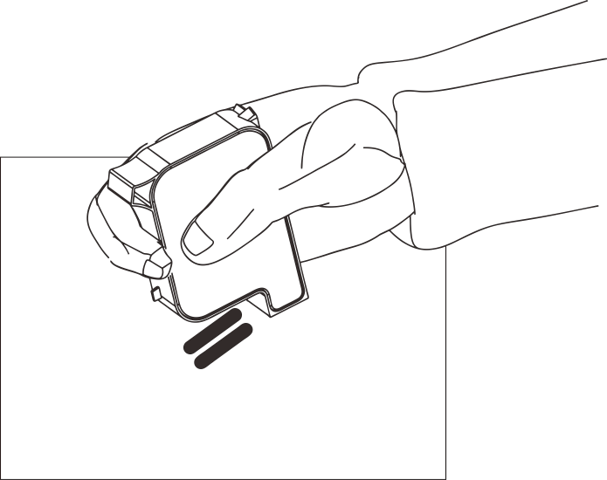

6.Не старайтесь качать картриджи, так как давление чернил может повредить голову печати, а также сделать внутри картриджи пузырь влияет на качество печати.

**для того, чтобы вы приобрели оптимальное качество распечатки, в соответствии с различными типами чернил, спецификациями, внимательным вниманием, уходом и уходом, обратитесь к нашему Отделу послепродажного обслуживания для получения более подробной информации об использовании чернил.**

# Глава VII　　Общие вопросы и решения

## 7.1 Информация о состоянии и решение панели предупреждений

Предупреждение показывает три цвета фона панели:

зеленый: машина в полном порядке

жёлтый: машина имеет сигнализацию, но не влияет на печать

красный: машина имеет сигнал тревоги, не может нормально печатать

### 7.1.1 Показывать зелень

предупреждать, что цвет фона на панели будет зелёным, если машина находится в нормальном состоянии

### 7.1.2 жёлтый

Предупреждение отображает цвет фона на панели, когда указано, что машина имеет сигнал тревоги, но не влияет на печать, чтобы напомнить оператору, что необходимо техническое обслуживание или ошибка обработки информации.

**Ниже перечисляются типичные напоминания, которые отображаются при показе в жёлтом фоне:**

запасы картриджей невелики: избыток чернил в картриджах является низким.

Решение: необходимо установить новую чернильную коробку.

кодер работает слишком быстро: скорость кодера превышает максимальную

(Примечание: это может произойти только при использовании вращающегося кодера.

Решение: снизить скорость перемещения кодера.

время обслуживания машин приближается: время обслуживания машин почти истекло.

Примечание: это предупреждение может быть отключено, поэтому оно не может быть показано (второе предупреждение отключено в течение часов обслуживания машины).

Решение: можно закрыть в меню Сервис, если невозможно устранить неполадки, обратитесь к обслуживающему персоналу для ремонта.

низкий уровень заряда батарей: слишком низкое количество электричества в машинных батареях.

Примечание: это предупреждение показывается только в ручной разбрызгиватель.

Решение: установка новой батареи или зарядки.

### 7.1.3 красный

Предупреждение показывает, что фоновый цвет на колонке красный, когда машина неисправна, и останавливает печать или предотвращает небезопасные ситуации. при этом оператор подтверждает, что соответствующая обработка, если принтер успешно вернулся в нормальное рабочее состояние, информация на предупреждающей панели также исчезнет.

**Ниже перечисляются типичные напоминания, которые отображаются при показе заголовков:**

Информация о картриджах не может быть опознана: машина не может прочитать соответствующую информацию в картриджах

Решение: проверьте расположение картриджей на месте установки, установки или замены картриджей

картриджи были пусты: чернила в них закончились.

Решение: установить новый картридж.

несмонтированные картриджи: перед началом пуска не были проверены картриджи.

Решение: установить картриджи, чтобы начать печатание, необходимо сначала установить и проверить на картриджи.

картриджи не были закрыты: зажимные карточки картриджей не были закрыты.

Решение: Установите картриджи на игольчатые отверстия и слегка прижмите их рукой, чтобы удержать их на месте.

поставки машин истекли: истекли часы обслуживания машин, машины прекратили печатать.

Примечание: это предупреждение может быть закрыто, поэтому оно не может быть показано.

Решение: можно закрыть в меню Сервис, если невозможно устранить неполадки, обратитесь к обслуживающему персоналу для ремонта.

срок действия картриджей истек: срок их службы истек

Решение: перед новым запуском принтера необходимо установить новый картридж

## 7.2 Общие проблемы и решения картриджей

|  |  |  |  |  |
| --- | --- | --- | --- | --- |
| порядковый номер | Общие вопросы | анализ проблемы | Решение | Примечание |
| 1 | распечатка эффект появляется обрыв линии или белого канала | засорение и повреждение сопла | A.Примечание по техническому обслуживанию картриджей, приведенное в справочном разделе 6.2, и очистка распылителей с помощью нетканых тканей;  В. очистка сопла с помощью одного из ключей на этапе 5.4.5 и очистка. | если не удалось решить:  1. Проверьте, есть ли вмятина в контактах привода сопла, которые не могут быть разорваны;  2. наличие или отсутствие грязи в контактах картриджей. |
| картриджи плохо контактируют с | Заново установить картриджи или распаковать их, чтобы проверить, есть ли какие - либо посторонние предметы на контактной панели. |
| 2 | распечатка эффект появляется перед полной печати, а затем только часть распечатки. | не хватает чернил, не хватает воздуха в картриджи. | A.подтверждение того, что информация о картриджах будет использована в ближайшее время;  B, использовать вытяжной зажим для извлечения газа из картриджей  С. пожалуйста, отправьте меня на обследование в наш отдел |  |
| 3 | чернила в картридже не могут быть полностью распечатаны. | картриджи закончились, форсунка сильно засорилась; напряжение картриджей | A.возвращает остаток чернил на интерфейсе « редактора информации» для проверки того, были ли исчерпаны чернила  В. интерфейс для ввода параметров картриджей, см.  C.замена новых картриджей |  |
| 4 | не установлено напоминание @ info: whatsthis | контакт струйного аппарата неисправный или поврежденный | перетащить или заменить новые картриджи | если не удалось решить, проверьте:  1. есть ли вмятина в контактах драйвера, которые не могут быть разорваны или повреждены;  2.загрязнение контактов картриджей |
| Невозможно распознать информацию | центр RFID, не входящий в состав Отдела;  повреждение кристалла RFID;  смещение места вставки RFID;  другие ошибки | замена новых картриджей:  замена кристаллов RFID;  подтвердить положение вставки кристалла RFID | если не удалось решить:  просим вернуть наш отдел на проверку |

## 7.3 Общие проблемы и решения

|  |  |  |  |  |
| --- | --- | --- | --- | --- |
| порядковый номер | порядковый номер | анализ проблемы | решение | Примечание |
| 1 | Не удалось запустить | 1. система впрыска не имеет питания | подтверждение правильного ввода питания адаптера питания AC, подключение к розетке DC адаптера и впрыскивание аппарата;  В. Убедитесь, что лампы электропитания адаптера часто светят, а если нет, то заменяйте адаптер. |  |
|
| 2.не открывался переключатель | Подтвердите, что переключатель впрыска является "открытым" состоянием. |  |
|
| 3.повреждение оборудования | Пожалуйста, свяжитесь с нашим отделом послепродажного обслуживания. |  |
|
| 2 | Невозможно распечатать | 1.не нажать кнопку "пуск струи" | Пожалуйста, сначала подтвердите, что распечатка состояния в распечатанном виде или нет; рядом с строкой состояния нажать кнопку "Пуск" |  |
| 2.Нет данных для печати | Выберите или Правка сообщения, затем нажмите кнопку отправить Печать |  |
| 3.печать с большой задержкой; вести к неопубликованной продукции | проверка правильности задержки печати |  |
| 4.без картриджей | установить картриджи |  |
| 5.есть картриджи, но они закончились или повреждены; Информация о картриджах не идентифицируется Параметры картриджей не совпадают | нажмите 7. 2 для просмотра информации о картриджах, убедитесь, что они были исчерпаны или что проблема с RFID - чипом; Изменить параметры картриджей в соответствии с параметрами поверхностей картриджей | Если картридж уже исчерпан или RFID - Проблема решена, заменяйте новый картридж или RFID - чип. |
| 6.оптический сигнал | индуктированный вручную электрооптический сигнал и проверка нормального соединения | В случае внешнего контакта, нажмите на « Главное меню» - « Параметры печати» - « ширина шрифта», чтобы увидеть значение эффективного уровня глаза, и вручную индуктировать его, чтобы проверить, повреждён ли он |
| 7. есть кодер, но кодер поврежден; или выбрать источник с внутренней скоростью | Проверьте соединительные линии кодера и убедитесь, что кодер поврежден или нет линии выхода работает; преобразовать поток производства во внешний кодер | Нажмите на кнопку « Главное меню» - « Параметры печати» - « ширина шрифта», чтобы увидеть значение скорости линии производства и постоянно нажимайте кнопку « обновить», чтобы увидеть изменения скорости линии производства, чтобы определить, повреждён ли кодер |



**Замечание:**

1.Вышеуказанные только общие проблемы и решения, если есть другие неполадки, пожалуйста, свяжитесь с нашим отделом послепродажного обслуживания;

2. в зависимости от условий монтажа на месте заказчика, эксплуатационных потребностей и причин неисправности, а также способов их устранения, этот метод предлагает только справочные решения.